TALLINNA TEHNIKAÜLIKOOL
Infotehnoloogia teaduskond
Tarkvarateaduse instituut

Nutitelefonide e-poe infosüsteemi kaupade funktsionaalne allsüsteem

Andmebaasid I, ITI0206

Üliõpilane:

Õpperühm:
Matrikli nr:
e-posti aadress:

Juhendaja: | Erki Eessaar

Tallinn
…
Sisukord

Sissejuhatus (Andmebaasid II) 6
1 Strateegiline analüüs 8
1.1 Terviksüsteemi üldvaade 8
1.1.1 Organisatsiooni eesmärgid 8
1.1.2 Infosüsteemi eesmärgid 8
1.1.3 Lausendid 9
1.1.4 Põhiobjektid 10
1.1.5 Mõned põhiprotsessid 11
1.1.6 Mõned põhilised sündmused 12
1.1.7 Tegutsejad 13
1.1.8 Asukohad 13
1.1.9 Terviksüsteemi tükeldus allsüsteemideks 13
1.2 Kaupade funktsionaalse allsüsteemi eskiismudelid 15
1.2.1 Eesmärgid 15
1.2.2 Seosed pädevusalade ja registritega 15
1.2.3 Allsüsteemi funktsionaalsed nõuded 17
1.2.4 Allsüsteemi mittefunktsionaalsed nõuded 19
1.2.5 Allsüsteemi ühe elementaarse äriprotsessi tegevusdiagramm 24
1.3 Kaupade registri eskiismudelid 25
1.3.1 Eesmärgid 25
1.3.2 Registrit kasutavad pädevusalad 25
1.3.3 Registrit teenindavad funktsionaalsed allsüsteemid 25
1.3.4 Infovajadused, mida register aitab rahuldada 25
1.3.5 Seosed teiste registritega 26
1.3.6 Ärireeglid 26
1.3.7 Registri kontseptuaalne eskiismudel 27
2 Detailanalüüs 28
2.1 Kaupade funktsionaalse allsüsteemi detailanalüüs 28
2.1.1 Allsüsteemi täpsustunud funktsionaalsed nõuded 28
2.1.1.1 Kasutusjuht: Tuvasta kasutaja 28
2.1.1.2 Kasutusjuht: Registreeri nutitelefon 29
2.1.1.3 Kasutusjuht: Unusta kaup 30
2.1.1.4 Kasutusjuht: Muuda kaupa 30
2.1.1.5 Kasutusjuht: Aktiveeri kaup 32
2.1.1.6 Kasutusjuht: Muuda kaup mitteaktiivseks 32
2.1.1.7 Kasutusjuht: Vaata kõiki ootel või mitteaktiivseid kaupu 33
2.1.1.8 Kasutusjuht: Vaata kõiki kaupu 33
2.1.1.9 Kasutusjuht: Lõpeta kaup 34
2.1.1.10 Kasutusjuht: Vaata kaupade koondaruannet 34
2.1.1.11 Kasutusjuht: Vaata aktiivseid kaupu 35
2.2 Kaupade funktsionaalse allsüsteemi vajatavate registrite detailanalüüs 36
2.2.1 Kontseptuaalne andmemudel 36
2.2.1.1 Olemi-suhte diagrammid 36
2.2.1.2 Olemitüüpide definitsioonid 40
2.2.1.3 Atribuutide definitsioonid 42
2.2.2 Andmebaasioperatsioonide lepingud 51
2.2.2.1 OP1 51
2.2.2.2 OP2 52
2.2.2.3 OP3 53
2.2.2.4 OP4 53
2.2.2.5 OP5 54
2.2.2.6 OP6 55
2.2.2.7 OP7 56
2.2.2.8 OP8 57
2.2.2.9 OP9 58
2.2.2.10 OP10 58
2.2.3 Registri põhiobjekti seisundidiagramm 60
2.3 CRUD maatriks 61
3 Füüsiline disain 63
3.1 Kaupade funktsionaalse allsüsteemi vajatavate registrite füüsiline disain 63
4 Realisatsioon PostgreSQLis 75
4.1 Andmebaasi loomine 75
4.2 Skeemid 75
4.3 Domeenid 75
4.4 Tabelid ja arvujada generaatorid 75
4.5 Vaated 75
4.6 Protseduursed keeled 75
4.7 Trigeri funktsioonid ja trigerid 75
4.7.1 Trigerite testimise laused 75
4.8 Reeglid 75
4.8.1 Reeglite testimise laused 76
4.9 Rutiinid 76
4.9.1 Rutiinide testimise laused 76
4.10 Indeksid 76
4.10.1 Välisvõtmete veergudele lisatavad indeksid 76
4.10.2 Täiendavad sekundaarsed indeksid 76
4.10.3 Funktsioonil põhinevad indeksid 76
4.11 Klassifikaatorite väärtustamine 76
4.12 JSON-vormingus lähteandmete laadimine 76
4.13 Täiendavate testandmete lisamine 77
4.14 Andmebaasi statistika kogumine 77
4.15 Päringu täitmisplaani näide 77
4.16 Rollid ja kasutajad 77
4.17 Üleliigsete õiguste äravõtmine 77
4.18 Õiguste jagamine 77
4.19 Andmebaasiobjektide kustutamine 77
4.19.1 Õiguste äravõtmine 77
4.19.2 Domeenide kustutamine 77
4.19.3 Tabelite ja arvujada generaatorite kustutamine 77
4.19.4 Väliste tabelite ja seotud andmebaasiobjektide kustutamine 77
4.19.5 Vaadete kustutamine 78
4.19.6 Indeksite kustutamine 78
4.19.7 Rutiinide kustutamine 78
4.19.8 Trigerite kustutamine 78
4.19.9 Trigerifunktsioonide kustutamine 78
4.19.10 Reeglite kustutamine 78
4.19.11 Kasutajate ja rollide kustutamine 78
4.19.12 Laienduste kustutamine 78
4.19.13 Skeemide kustutamine 78
4.19.14 Andmebaasi kustutamine 78
5 Realisatsioon Oracles 79
5.1 Andmebaasi kohandamine keele- ja kultuurikeskkonnale 79
5.2 Skeem 79
5.3 Tabelid ja arvujada generaatorid. 79
5.4 Sünonüümid 79
5.5 Vaated 79
5.6 Paketid 79
5.6.1 Rutiinide testimise laused 79
5.7 Trigerid 80
5.7.1 Trigerite testimise laused 80
5.8 Indeksid 80
5.8.1 Välisvõtmete veergudele lisatavad indeksid 80
5.8.2 Täiendavad sekundaarsed indeksid 80
5.8.3 Funktsioonil põhinevad indeksid 80
5.9 Klassifikaatorite väärtustamine 80
5.10 XML-vormingus lähteandmete laadimine 80
5.11 Täiendavate testandmete lisamine 81
5.12 Andmebaasi statistika kogumine 81
5.13 Päringu täitmisplaani näide 81
5.14 Rollid ja kasutajad 81
5.15 Õiguste jagamine 81
5.16 Andmebaasiobjektide kustutamine 81
5.16.1 Õiguste äravõtmine 81
5.16.2 Tabelite ja arvujada generaatorite kustutamine 81
5.16.3 Sünonüümide kustutamine 81
5.16.4 Vaadete kustutamine 81
5.16.5 Indeksite kustutamine 81
5.16.6 Pakettide kustutamine 81
5.16.7 Trigerite kustutamine 82
5.16.8 Kasutajate ja rollide kustutamine 82
6 Tehisintellekti kasutus 82
7 Kasutatud materjalid 83

Autorideklaratsioon

Kinnitan, et olen koostanud antud töö iseseisvalt ning seda ei ole kellegi teise poolt varem hindamiseks/arvestuse saamiseks esitatud. Kõik töö koostamisel kasutatud teiste autorite tööd, olulised seisukohad, kirjandusallikatest ja mujalt pärinevad andmed on töös viidatud.

[Autorite nimed]

Sissejuhatus (Andmebaasid II)

Tabel 1 esitab ülevaate andmebaasi ja rakenduse realisatsioonist.

Tabel 1 Sissejuhatus õppeaine "Andmebaasid II" töö tulemuse kohta.
Kasutatav andmebaasisüsteem ja versioon
Rakenduse loomise vahendid (arenduskeskkonnad, keeled ja nende versioonid)
Andmebaasi server (andmebaas PEAB olema õppeserveris)
PostgreSQL andmebaasi nimi (kui kasutate PostgreSQLi)
Oracle skeemi nimi (kui kasutate Oraclet)
Millise töökoha rakendus realiseerib?
Rakenduse aadress (kui on veebirakendus) (rakenduse panek õppeserverisse pole kohustuslik; aadress tuleb esitada ka pgApex ja Oracle APEX rakenduse puhul)
Rakenduse nimi (kui rakendus on tehtud pgApex või Oracle APEX keskkonnas)
Kui tegemist on kahekihilise klient-server süsteemiga ja rakendus on kasutaja arvutis, siis mida peab kasutaja arvutis tegema, et seda rakendust kasutada
Kasutajanimi ja parool rakendusse sisselogimiseks
Kui rakenduse failil on eraldi parool (nt MS Accessi korral – ei ole kohustuslik), siis mis see on?
Millistes vormides (MS Accessi korral), lehekülgedel (pgApex või Oracle APEX korral), failides (mingis programmeerimiskeeles loodud rakenduse puhul) toimub pöördumine andmebaasiserveris talletatud rutiinide poole? Faili puhul palun näidata ka kataloog.
Millistes vormides (MS Accessi korral), lehekülgedel (pgApex või Oracle APEX korral), failides (mingis programmeerimiskeeles loodud rakenduse puhul) toimub pöördumine andmebaasis loodud vaadete poole? Faili puhul palun näidata ka kataloog.
Kuhu (millisesse moodulisse, faili) on rakenduses kirjutatud andmebaasi-süsteemiga ühenduse loomiseks mõeldud andmebaasi kasutaja nimi (see peab olema minimaalsete vajalike õigustega kasutaja)? Faili puhul palun näidata ka kataloog.
Kas rakendus suhtleb andmebaasisüsteemiga kui üks kasutaja või vastab igale lõppkasutajale eraldi andmebaasi kasutaja?
Kas lõppkasutajate kasutajanimed ja paroolid on andmebaasis (kui jah, siis mis tabeli mis veergudes)?
Kuidas on andmebaasis salvestatud parool kaitstud? Kui kasutate räsiväärtuse leidmist, siis tuleb selgelt nimetada räsi arvutamise algoritm. Kui kasutate soola, siis tuleb see selgelt välja öelda ning kirjeldada selle genereerimist ja omadusi.
Kuidas toimub kasutaja autentimine?
Kas olete oma töö iseseisva töö hindamismudeli alusel enne esitamist ise üle kontrollinud?
Kui vastasite eelmises punktis „Jah“, siis milline oli punktisumma?

Strateegiline analüüs

Selles peatükis vaadeldakse tervet infosüsteemi, leitakse selle allsüsteemid ning esitatakse ühele põhiobjektile vastava funktsionaalse allsüsteemi/registri paari eskiismudelid.

Terviksüsteemi üldvaade

Järgnevalt esitatakse ülevaade nutitelefonide müügiga tegeleva e-poe toimimisest.

Organisatsiooni eesmärgid
- Teenida omanikele kasumit
- Pakkuda head ja kiiret teenindust, mis jätaks klientidele hea mulje ning suurendaks võimalust, et nad saavad püsiklientideks ja soovitavad pakutavaid teenuseid ka oma tuttavatele
- Olla kõigile osapooltele usaldusväärne lepingupartner
- Pakkuda klientidele kõige uuemaid tootemudeleid
- Saavutada turuliidri positsioon

Infosüsteemi eesmärgid
- Saada ülevaade organisatsiooniga seotud isikutest
- Saada ülevaade organisatsiooni töötajatest
- Saada ülevaade organisatsiooni klientidest
- Saada ülevaade organisatsiooni sõlmitud lepingutest
- Võimaldada klassifikaatorite abil andmete liigitamist ja seostamist seostamiseks väljaspool organisatsiooni vastutusala oleva informatsiooniga
- Saada ülevaade kaupadest, millega tehingute (transaktsioonide) tegemine on üks organisatsiooni põhieesmärk
- Võimaldada elektrooniliselt muuta erinevate kaupade andmeid
- Võimaldada klientidel tellida meie poolt pakutavaid kaupu
- Võimaldada klientidel jätta tagasisidet
- Võimaldada klientidel vormistada garantiijuhtum või kauba tagastus
- Võimaldada töötajatel määrata hinnareegleid ja teha sooduspakkumisi
- Saada ülevaade arvetest
- Saada ülevaade tarnetellimuste arvetest
- Saada ülevaade tellimustest
- Saada ülevaade tarnetellimustest
- Saada ülevaade garantiijuhtumistest ja kauba tagastustest
- Saada ülevaade hinnareeglitest ja sooduspakkumistest
- Saada ülevaade kliendi tagasisidest
- Saada ülevaade laoliikumistest
- Saada ülevaade lepingutest
- Saada ülevaade varadest
- Saada ülevaade partneritest
- Saada ülevaade töötaja töötamistest
- Võimaldada töötajal koostada töögraafikut
- Saada ülevaade töögraafikutest

Lausendid
- Isikul on hetkeseisund
- Isiku seisundi liik on klassifikaator
- Töötaja on isik
- Töötajal on hetkeseisund
- Töötaja seisundi liik on klassifikaator
- Töötaja töötab ametis
- Amet on klassifikaator
- Klient on isik
- Kliendil on hetkeseisund
- Kliendi seisundi liik on klassifikaator
- Klient sõlmib lepingu
- Lepingul on hetkeseisund
- Lepingu seisundi liik on klassifikaator
- Töötaja registreerib kauba
- Kaupa iseloomustab null või rohkem kategooriat
- Kauba kategooria on klassifikaator
- Kaubal on hetkeseisund
- Kauba seisundi liik on klassifikaator
- Klient teostab klienditellimuse
- Töötaja täidab klienditellimuse
- Töötaja esitab partnerile tarnetellimuse
- Partner tarnib tellitud kauba
- Nutitelefonide e-pood on organisatsioon
- Partner on organisatsioon
- Töötaja töötab töögraafiku alusel
- Nutitelefonide e-pood omab vara
- Töötaja jälgib laoliikumisi
- Kaubal on bränd
- Bränd on klassifikaator
- Kaubal on variandid
- Variant on värv
- Värv on klassifikaator
- Kaubal on tüüp
- Kauba tüüp on nutitelefon
- Nutitelefonil on esimene kaamera
- Esimene kaamera on klassifikaator
- Nutitelefonil on tagumine kaamera
- Tagumine kaamera on klassifikaator
- Nutitelefonil on sisemälu
- Sisemälu on klassifikaator
- Nutitelefonil on diagonaal
- Diagonaal on klassifikaator
- Nutitelefonil on protsessor
- Protsessor on klassifikaator
- Nutitelefonil on ekraani resolutsioon
- Ekraani resolutsioon on klassifikaator
- Klient tellib kaupa
- Töötaja esitab arve
- Klient tasub arve
- Klient annab tagasisidet
- Klient soovib kaupa tagastada
- Klient teavitab garantiijuhtumist
- Töötaja määrab hinnareeglid
- Töötaja määrab sooduspakkumised
- Juhataja lõpetab kauba
- Kauba haldur registreerib kauba
- Klassifikaatorite haldur registreerib klassifikaatori
- Uudistaja vaatab aktiivseid kaupu
- Kliendihaldur haldab kliente
- Raamatupidaja registreerib arveid
- Personalihaldur kinnitab töötaja

Põhiobjektid
- Isik
- Töötaja
- Klient
- Klassifikaator
- Leping
- Kaup
- Klienditellimus
- Arve
- Partner
- Organisatsioon
- Sooduspakkumine
- Hinnareegel
- Töögraafik
- Töötamine
- Vara
- Kliendi tagasiside
- Laoliikumine
- Garantiijuhtum
- Tarnetellimus
- Tagastus

Mõned põhiprotsessid
- Isiku registreerimine
- Isiku surnuks märkimine
- Töötaja tööle võtmine
- Töötaja ametikoha muutmine
- Töötaja ajutiselt töölt vabastamine
- Töötaja puhkusele siirdumine
- Kliendi poolt tellimuse esitamine
- Klassifikaatori väärtuse lisamine
- Klassifikaatori väärtuse muutmine
- Lepingu sõlmimine
- Lepingu peatamine
- Lepingu ühepoolne katkestamine
- Lepingu pikendamine
- Kauba tellimine
- Kauba registreerimine
- Kauba unustamine
- Kauba aktiveerimine
- Kauba ajutiselt kasutusest eemaldamine (mitteaktiivseks muutmine)
- Kauba lõplikult kasutusest eemaldamine (lõpetamine)
- Klienditellimuse täitmine
- Klienditellimuse tagasilükkamine
- Arve väljastamine
- Arve maksmine
- Partneritega suhtlemine
- Organisatsiooni eesmärkide täitmine
- Hinnareegli määramine
- Sooduspakkumise määramine
- Töögraafiku koostamine
- Töötamine töögraafiku järgi
- Varade arvele võtmine
- Varade mahakandmine
- Kliendi tagasiside lugemine
- Laoliikumiste jälgimine
- Garantiijuhtumite menetlemine
- Tarnetellimuste esitamine partneritele
- Kauba tagastamine

Mõned põhilised sündmused

- Organisatsiooni vaatevälja satub uus isik, kellega organisatsioon soovib astuda mingil viisil lepingulistesse suhetesse
- Isik sureb
- Organisatsiooni tuleb tööle uus töötaja
- Töötaja liigub karjääriredelil
- Töötajat hakatakse kahtlustama organisatsiooni huve kahjustavas teos
- Töötaja võtab välja kasutamata puhkuse
- Klient valib e-poest välja talle sobiva toote
- Tekib vajadus uue klassifikaatori väärtuse lisamiseks (nt tänu sellele, et täienes rahvusvaheline standard või tänu sellele, et ettevõtte äriprotsesse otsustati muuta)
- Selgus, et klassifikaatori väärtuse registreerimisel oli tehtud viga
- Võetakse kasutusele uus klassifikaator
- Huvitatud osapool (isik või organisatsioon) soovib astuda organisatsiooniga vastastikku kasulikesse lepingulistesse suhetesse
- Vähemalt üks lepingu osapooltest teatab, et ta pole ajutiselt võimeline lepingus toodud tingimusi täitma
- Vähemalt üks lepingu osapooltest teatab, et ta pole püsivalt võimeline lepingus toodud tingimusi täitma
- Lepingu osapooled on oma lepingulise suhtega rahul ja soovivad selle pikendamist
- Organisatsiooni jõuab teave uue kauba kohta
- Selgus, et organisatsiooni jõudnud teave kauba kohta on enneaegne ning sellisel kujul kaupa ei ole vaja registreerida
- On vaja muuta võimalikuks kauba kasutamine tehingutes
- Kauba kasutamine tehingutes on vaja ajutiselt peatada, kuna seoses kaubaga on ilmnenud ajutise iseloomuga probleemid
- Kauba kasutamine tehingutes on vaja lõpetada, kuna seoses kaubaga on ilmnenud püsiva iseloomuga probleemid või kuna kaup on oma aja lihtsalt ära elanud
- Klient tellib kaupa
- Tellimuse põhjal koostatakse arve
- Kliendile edastatakse arve
- Klient jätab tellitud kauba eest esitatud arve tasumata
- Partnerite otsimine
- Organisatsiooni registreerimine äriregistris
- Organisatsiooni eesmärkide püstitamine
- Kauba sisseostuhinnale maksude ja juurdehindluse protsendi lisamine ning väljamüügihinna väljaselgitamine
- Kliendile soodsamate hindade pakkumise soov
- Töötajate töötamiste reguleerimisvajaduse ilmnemine
- Töögraafiku jõusse viimine
- Ettevõtte käsutusse saabub uus vara
- Teostatakse inventuur ettevõtte varadele
- Ettevõtte käsutuses olevat vara enam ei eksisteeri, s.t vara on hävitatud, hävinud või kadunud
- Klient annab talle osutatud teenuste kohta tagasisidet
- Uute toodete tarnetellimuse põhjal saabumine
- Klienditellimuste täitmine ehk kauba väljasaatmine
- Klient vormistab garantiijuhtumi
- Soov tellida uut kaupa
- Soov täiendada olemasoleva kauba varusid
- Klient ei ole tellitud kaubaga rahul

Tegutsejad
- Juhataja (ka omanik)
- Kauba haldur
- Klassifikaatorite haldur
- Klient
- Uudistaja
- Kliendihaldur
- Raamatupidaja
- Personalihaldur

Asukohad
- Kliendid (on süsteemis registreeritud) ja uudistajad (veebikülalised; tuvastamata kasutajad) kasutavad veebirakendust, mille poole pöördumiseks on vaja arvutit, veebilehitsejat ja veebiühendust.
- Töötajad töötavad neile spetsiaalselt ettenähtud ruumides. Igale töötajale on ettenähtud oma arvuti.

Terviksüsteemi tükeldus allsüsteemideks

Järgnevalt esitatakse infosüsteemi jaotus kolme erinevat liiki allsüsteemideks.

Organisatsiooni sisesed pädevusalad.
- Juhataja
- Kauba haldur
- Klassifikaatorite haldur
- Kliendihaldur
- Raamatupidaja
- Personalihaldur

Organisatsiooni välised pädevusalad.
- Klient
- Uudistaja

Tabel 2 esitab sisulised funktsionaalsed allsüsteemid ja nende teenindatavad registrid (seotud organisatsiooni põhitegevusega).

Tabel 2 Sisulised allsüsteemid.
Funktsionaalne allsüsteem | Register, mida see funktsionaalne allsüsteem teenindab
Klientide funktsionaalne allsüsteem | Klientide register
Kaupade funktsionaalne allsüsteem | Kaupade register
Klienditellimuste funktsionaalne allsüsteem | Klienditellimuste register
Arvete funktsionaalne allsüsteem | Arvete register
Sooduspakkumiste funktsionaalne allsüsteem | Sooduspakkumiste register
Kliendi tagasiside funktsionaalne allsüsteem | Kliendi tagasiside register
Garantiijuhtumite funktsionaalne allsüsteem | Garantiijuhtumite register
Tagastuse funktsionaalne allsüsteem | Tagastuste register
Hinnareeglite funktsionaalne allsüsteem | Hinnareeglite register

Tabel 3 esitab administratiivsed funktsionaalsed allsüsteemid ja nende teenindatavad registrid (võivad olla kasutusel paljudes erinevate eesmärkide ja tegevusaladega organisatsioonides).

Tabel 3 Administratiivsed allsüsteemid.
Funktsionaalne allsüsteem | Register, mida see funktsionaalne allsüsteem teenindab
Isikute funktsionaalne allsüsteem | Isikute register
Töötajate funktsionaalne allsüsteem | Töötajate register
Klassifikaatorite funktsionaalne allsüsteem | Klassifikaatorite register
Lepingute funktsionaalne allsüsteem | Lepingute register
Varade funktsionaalne allsüsteem | Varade register
Partnerite funktsionaalne allsüsteem | Partnerite register
Töögraafikute funktsionaalne allsüsteem | Töögraafikute register
Laoliikumiste funktsionaalne allsüsteem | Laoliikumiste register
Tarnetellimuste funktsionaalne allsüsteem | Tarnetellimuste register
Organisatsioonide funktsionaalne allsüsteem | Organisatsioonide register
Töötamise funktsionaalne allsüsteem | Töötamise register

Kaupade funktsionaalse allsüsteemi eskiismudelid

Järgnevalt esitatakse eskiismudelid, mida detailanalüüsi käigus täpsustatakse ja täiendatakse.

Eesmärgid
- Muuta võimalikuks kaupade kasutamine erinevates tehingutes (transaktsioonides), mille läbiviimist infosüsteem toetab
- Võimaldada kaupa elektrooniliselt registreerida
- Võimaldada määrata kaupade hetkeseisundit vastavalt elutsüklile
- Võimaldada muuta süsteemile teadaolevaid andmeid kaupade kohta
- Võimalik kaupade andmed kustutada e infosüsteemi mõttes unustada, kuid teha seda ainult siis, kui kaup pole veel kordagi aktiivsesse kasutusse läinud
- Võimaldada vastata fikseeritud päringutele kaupade kohta

Seosed pädevusalade ja registritega

Joonis 1 esitab paketidiagrammina kaupade funktsionaalse allsüsteemi kasutuse pädevusalade poolt ja selle allsüsteemi poolt kasutatavad registrid.

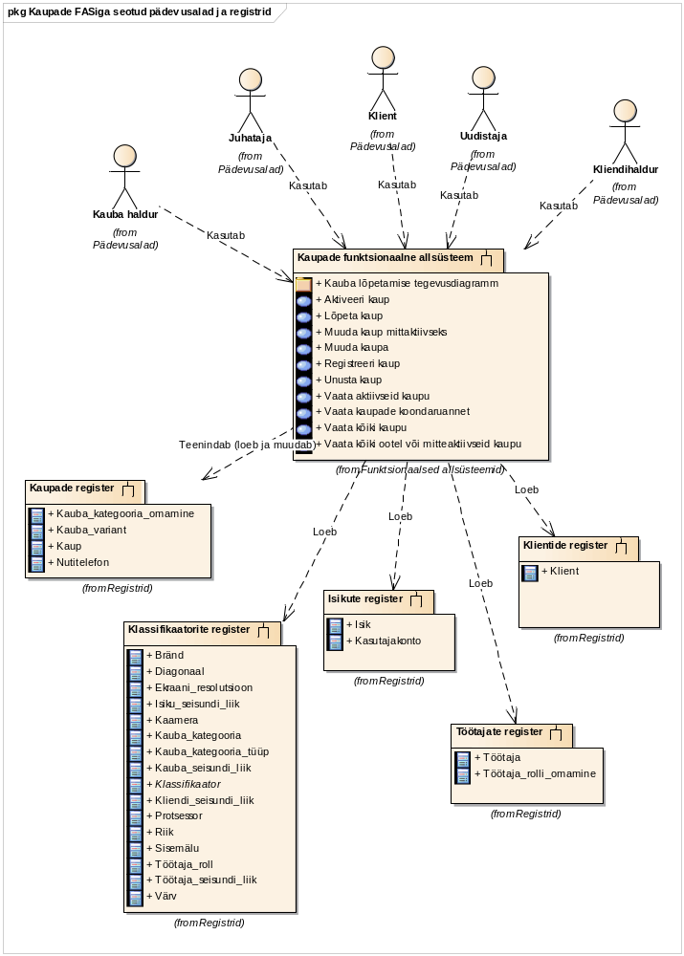

Joonis 1 Kaupade funktsionaalse allsüsteemi seosed pädevusalade ja registritega.

Allsüsteemi funktsionaalsed nõuded

Allsüsteemi funktsionaalsete nõuete esitamiseks kasutatakse käesolevas töös kasutusjuhtude mudelit. Käesolevas peatükis esitatakse kasutusjuhtude mudel eskiisi täpsusega, mis tähendab, et kasutusjuhtude tekstikirjeldused on kõrgtaseme vormingus.

Joonis 2 esitatud kasutusjuhtude diagrammil on värvidel järgmine tähendus.
- Sinisega on tähistatud põhikasutusjuhud.
- Oranžiga on tähistatud abistavad kasutusjuhud (sisuliselt kasutusjuhu fragmendid), mis on kirja pandud selleks, et mitte kirjeldada mitmekordselt erinevates kasutusjuhtudes esinevat ühesugust funktsionaalsust.
- Halliga on tähistatudkasutusjuhud, mis esitavad läbivaid huvisid ning on seotud rohkem kui ühe funktsionaalse allsüsteemiga.

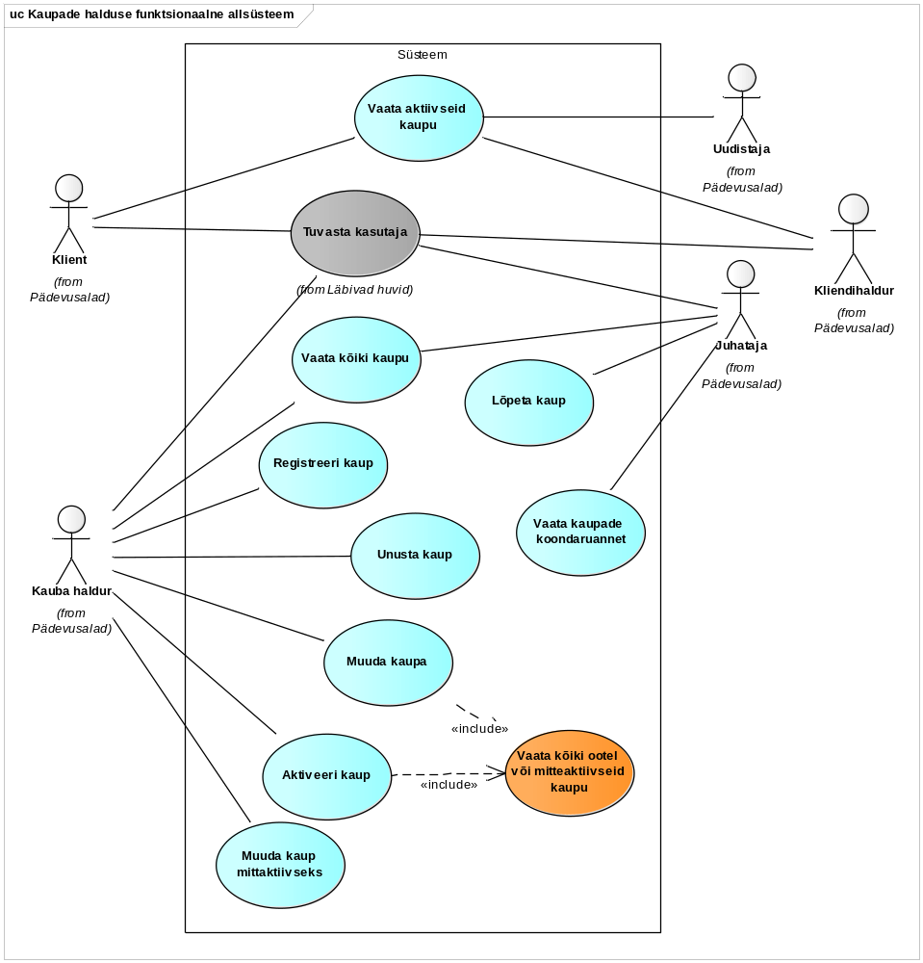

Joonis 2 Kaupade funktsionaalse allsüsteemi kasutusjuhtude diagramm.

Kasutusjuht: Tuvasta kasutaja
Tegutsejad: Kauba haldur, Juhataja, Klient, Kliendihaldur – (edaspidi Subjekt)
Kirjeldus: Subjekt identifitseerib ennast. Selleks sisestab ta kasutajanime, parooli ja oma rolli süsteemis. Süsteem autendib subjekti, st kontrollib subjekti väidetavat identiteeti. Süsteemi sisenemiseks peab subjekt olema ka sobivas seisundis. Kui subjekt on autenditud (isik on tuvastatud ja identiteet kontrollitud), siis lubatakse subjekt süsteemi siseneda, vastasel juhul mitte. Lisaks autoriseeritakse subjekt, andes talle juurdepääsu infosüsteemi objektidele.

Kasutusjuht: Registreeri kaup
Tegutsejad: Kauba haldur
Kirjeldus: Kauba haldur registreerib uue kauba.

Kasutusjuht: Unusta kaup
Tegutsejad: Kauba haldur
Kirjeldus: Kauba haldur vaatab ootel kaupade nimekirja, valib sealt kauba ja kustutab selle andmebaasist. Subjekt saab nimekirja sorteerida ja filtreerida.

Kasutusjuht: Muuda kaupa
Tegutsejad: Kauba haldur
Kirjeldus: Kauba haldur vaatab ootel või mitteaktiivsete kaupade nimekirja, valib sealt kauba ja muudab selle andmeid. Ei ole võimalik muuta kauba registreerimise aega ja infot selle kohta, kes kauba registreeris. Samuti ei kuulu muudatuste hulka kauba seisundi muutmine (selleks on eraldi kasutusjuhud). Samas saab muuta kauba kategooriatesse kuuluvust.

Kasutusjuht: Aktiveeri kaup
Tegutsejad: Kauba haldur
Kirjeldus: Kauba haldur vaatab ootel või mitteaktiivsete kaupade nimekirja, valib sealt kauba ja muudab selle aktiivseks.

Kasutusjuht: Muuda kaup mitteaktiivseks
Tegutsejad: Kauba haldur
Kirjeldus: Kauba haldur vaatab aktiivsete kaupade nimekirja, valib sealt kauba ja muudab selle mitteaktiivseks. Subjekt saab nimekirja sorteerida ja filtreerida.

Kasutusjuht: Vaata kõiki ootel või mitteaktiivseid kaupu
Tegutsejad: Kauba haldur
Kirjeldus: Kauba haldur saab vaadata nimekirja ootel või mitteaktiivses seisundis olevatest kaupadest. Subjekt saab nimekirja sorteerida ja filtreerida.

Kasutusjuht: Vaata kõiki kaupu
Tegutsejad: Kauba haldur, Juhataja – (edaspidi Subjekt)
Kirjeldus: Subjekt saab vaadata kaupade nimekirja. Subjekt saab nimekirja sorteerida ja filtreerida. Samuti saab ta iga kauba korral vaadata selle detailseid andmeid.

Kasutusjuht: Lõpeta kaup
Tegutsejad: Juhataja
Kirjeldus: Juhataja vaatab aktiivsete või mitteaktiivsete kaupade nimekirja, valib sealt kauba ja lõpetab selle. Subjekt saab nimekirja sorteerida ja filtreerida.

Kasutusjuht: Vaata kaupade koondaruannet
Tegutsejad: Juhataja
Kirjeldus: Juhataja näeb iga kauba seisundi kohta selle koodi, nimetust ja selles seisundis olevate kaupade arvu. Kui seisundiga pole seotud ühtegi kaupa, siis on see arv 0.

Kasutusjuht: Vaata aktiivseid kaupu
Tegutsejad: Kliendihaldur, Uudistaja, Klient – (edaspidi Subjekt)
Kirjeldus: Subjekt valib kategooria ja näeb kõigi sellesse kuuluvate aktiivses seisundis olevate kaupade kõiki andmeid, v.a registreerimise aeg ja registreerinud töötaja.

Allsüsteemi mittefunktsionaalsed nõuded

Tabel 4 esitab vaadeldava allsüsteemi mittefunktsionaalsed nõuded.

Tabel 4 Allsüsteemi mittefunktsionaalsed nõuded.
Tüüp | Nõude kirjeldus
modelleerimiskeel | UML.
serveri tarkvara | Süsteem peab andmete hoidmiseks kasutama SQL-andmebaasisüsteemi abil loodud andmebaasi. Loodava tarkvara näol on tegemist on äritarkvaraga, mis kasutab tööks struktureeritud andmeid ning neid andmeid ei hakka olema väga palju (räägime maksimaalselt kümnest tuhandest uuest reast aastas). Seega puudub vajadus mõne NoSQL süsteemi kasutamise järele. Serverite operatsioonisüsteemiks peaks olema Linux, et vähendada süsteemi maksumust. Andmebaasisüsteemina on soovitav kasutada PostgreSQLi, kuna see on avatud lähtekoodiga, seda pakutakse tasuta, see jälgib küllaltki hästi SQL standardit, see pakub häid võimalusi andmebaasi programmeerijale ning sellele on suur kasutajate kogukond (st abi ja tuge pole keeruline leida).
arendusvahendid | Modelleerimisvahendina tuleks kasutada organisatsioonile hangitud CASE tarkvara Enterprise Architect või Rational Rose. Prototüübi koostamiseks kasutatakse töölaua andmebaasisüsteemi MS Access või LibreOffice Base, kuhu on integreeritud kasutajaliidese ehitamise vahendid.  Töötavas süsteemis peab üliõpilastele mõeldud kasutajaliides olema igal juhul veebipõhine. Töötajatele mõeldud rakendus võib olla kahekihiline, kus kasutaja arvutis on rakendus ning see suhtleb üle arvutivõrgu serveril paikneva andmebaasisüsteemiga. Soovi korral on võimalik selle jaoks MS Accessis või LibreOffice Base abil tehtud prototüüpi evolutsioneerida nii, et kasutatakse nendes loodud kasutajaliidest, kuid andmebaas on serveril.
keel | Süsteemi kasutajaliides ja dokumentatsioon peavad olema eesti keeles. Süsteem tuleks üles ehitada nii, et ei oleks väga raske lisada kasutajaliidesesse uusi keeli (inglise keel).
kasutajaliides | Kasutajaliidese värvivalikus tuleb kasutada Tallinna Tehnikaülikooli tunnusgraafika värve Pantone 221 CV (kirsipunane) ja Pantone Cool Gray 8 (terashall).  Nõuded kasutajaliidese ülesehitusele.  - Ülesehituse põhimõtteid tuleb järjekindlalt järgida.  - Rakenduses peab olema peavorm või pealehekülg, kust saab töökohaga seotud tegevuste juurde edasi liikuda.  - Välisvõtme väärtuste registreerimiseks tuleb kasutada liitbokse või hüpikaknaid.  - Klassifikaatorite väärtuste valimisel tuleb kasutajale koodi asemel näidata nimetust.  - Kasutajaliideses ei näidata kasutajatele surrogaatvõtme väärtuseid.  - Kohustuslikud sisestusväljad tuleb tähistada (nt lisades lipikule *).  - Andmete lugemiseks ning andmete muutmiseks mõeldud väljad peavad erinevalt välja nägema (nt olema erineva taustavärviga).  - Väljad peavad olema joondatud.  - Kuupäeva ja ajatempli valimiseks tuleb esitada kalendrivalik.  - Kalendrivalikus peab nädala esimene päev olema esmaspäev.  - Kui kalendrivalikus on tunnid ja minutid, siis ei ole seal sekundeid.  - Kuupäevad tuleb esitada Euroopas kasutatavas vormingus DD.MM.YYYY  - Kellaajad tuleb esitada 24-tunni vormingus HH24:MI:SS  - Ajatemplid tuleb esitada vormingus DD.MM.YYYY HH24:MI:SS  - Tegevused, mida süsteem saab ise teha (nt kindlaks tegema, kes andmed registreeris), peab tegema süsteem ilma kasutajalt tagasiside küsimisega tülitamata.  - Kõikides olemite nimekirjades tuleb esitada selline hulk andmeid, et nende andmete alusel oleks võimalik olemeid üksteisest üheselt eristada ning et need andmed oleksid konkreetse kasutaja jaoks mõistetavad ja sisukad.  - Andmete sisestamiseks ja vaatamiseks mõeldud väljade juures peab olema võimalikult arusaadavalt ja täielikult välja toodud nende andmete tähendus.  - Mõõtmistulemusi või rahasummasid esitavate atribuutide väärtuste juures tuleb esitada ühik – rahasummade puhul valuuta tähis ning mõõtmistulemuste korral mõõtühik.  - Hinna/maksumuse välja juures tuleb öelda, kas väärtus sisaldab ka maksudeks minevat osa.  - Kasutajale esitatavad andmed peavad olema sorteeritud viisil, mis võimaldab tal vajalikud andmed lihtsalt üles leida või peab olema kasutajal võimalik sorteerimiseeskirja ise muuta.
andmebaasi-operatsioonide töökiirus | - Päringu tegemisel ei tohi vastuse kuvamine võtta aega rohkem kui 5 sekundit. Andmete muudatuse salvestamine süsteemi poolt ei tohi võtta aega rohkem kui 5 sekundit.  - Kõik välisvõtme veerud peavad olema kaetud indeksiga, et tagada ühendamisoperatsioonide jõudlus ja vältida tabelite lukustumisprobleeme. Erand: Eraldi indeksit ei tohi luua, kui välisvõtme veerg (või veerud õiges järjestuses) moodustavad juba mõne olemasoleva indeksi (sh primaarvõtme või unikaalsuse kitsenduse indeksi) eesliite (on indeksi esimesed veerud).
töökindlus | Vastuvõtuaegade haldamise süsteemi tõrgeteta töö on hädavajalik organisatsiooni tõrgeteta töötamiseks. Tõrked tekitaksid suurt praktilist kahju ja ka moraalset kahju.  Taasteaja siht (recovery time objective)("maksimaalne talutav süsteemi käideldamatuse kestus pärast intsidenti" (AKIT)): Juhul kui tekib veaolukord ja andmebaas või rakendus kahjustub, siis tuleb need taastada viimase tehtud varukoopia põhjal.  - Õppetöö perioodil (15. august – 21. juuni (otspunktid kaasa arvatud)) tuleb seda teha kahe tunni jooksul peale rikke põhjuse kõrvaldamist ja serveri töökorda saamist.  - Suvisel perioodil (22. juuni – 14. august (otspunktid kaasa arvatud)) tuleb seda teha kahekümne nelja tunni jooksul peale rikke põhjuse kõrvaldamist ja serveri töökorda saamist.  Taasteseisu siht (recovery point objective)("intsidendijärgsele taastele seatud eesmärk ajahetkena, millele eelnevad andmed peavad olema täielikult taastatud (näiteks eelmine tund, eelmine tööpäev, eelmine nädal)"(AKIT)): Maksimaalselt võivad kaotsi minna viimase 24 tunni andmed, st. et sellele eelnevad andmed peavad olema täielikult taastatud.
varukoopiad | Kuna hallatavad andmed on organisatsiooni jaoks väga olulised, siis tuleb vähemalt kord päevas teha andmetest varukoopia ja säilitada koopiaid mitmes erinevas asukohas.
turvalisus | Andmebaasis olevad andmed on mõeldud asutusesiseseks kasutamiseks. See tähendab, et juurdepääs teabele on lubatav juurdepääsu taotleva isiku õigustatud huvi korral.  Kui parooli hoitakse andmebaasis, siis ei tohi see olla avatekst, vaid peab olema parooli räsiväärtus, mis on leitud selle parooli jaoks genereeritud soola kasutades. Räsiväärtuse leidmiseks ei tohi kasutada MD5 või SHA-1 räsifunktsioone, sest need on juba liiga ebaturvalised ja võimaldavad liiga lihtsalt algset parooli teada saada ning selle kaudu kasutaja identiteet varastada.  Kasutajanimed peavad olema tõstutundetud. Seega, näiteks:  - kui süsteemis on registreeritud kasutajanimi Kasutaja1, siis ei saa registreerida kasutajanime kasutaja1,  - kui süsteemis on registreeritud kasutajanimi Kasutaja1, siis kasutaja tuvastamisel loetakse see samaväärseks sisestatud kasutajanimega kasutaja1.
andmekvaliteet | - Rakenduses võib andmeid kontrollida, andmebaasis peab andmeid kontrollima. Andmete reeglitele vastavust tuleb eelistatult kontrollida andmebaasi tasemel loodud deklaratiivsete kitsendustega (PRIMARY KEY, UNIQUE, FOREIGN KEY, NOT NULL, CHECK). MS Accessi kasutamise korral võib CHECK kitsenduste asemel luua veeru- ja tabelitaseme valideerimisreegleid ning muuta veeru Allow Zero Length omadust. Iga valideerimisreegli kohta MS Accessis tuleb luua sisukas valideerimistekst.  - Igas baastabelis tuleb deklareerida primaarvõti.  - Andmete seosed tuleb tagada andmebaasi tasemel välisvõtmetega (Foreign Keys), mitte ainult rakenduse loogikas.
andmebaasi-objektide nimetamine | - Andmebaasiobjektide nimed peavad olema sisukad (selgitama andmebaasiobjekti tähendust) ja järjekindlad.  - Andmebaasiobjektide nimed peavad järgima snake_case nimekonventsiooni.  - Baastabelite nimed peavad olema ainsuses.
lähtekood | - Andmebaasis loodavad vaated ja rutiinid tuleb kommenteerida, selgitades, miks midagi tehakse, mitte ainult mida tehakse.  - Kõik rakenduse viidatavad andmebaasiobjektid (nt vaated, rutiinid) peavad päringutes olema kvalifitseeritud skeemi nimega (nt schema_name.view_name).  - Tootmiskoodis on keelatud kasutada SELECT * konstruktsiooni. Kõik vajalikud veerud tuleb nimeliselt välja kirjutada. See tagab, et tabeli struktuuri muutumine (veergude lisandumine) ei tekita rakenduses ootamatut mälukasutuse kasvu ega lõhu ORM-i (objekt-relatsioonilist) vastendust.  - INSERT laused peavad alati sisaldama sihtveergude loetelu (nt INSERT INTO table (col1, col2) VALUES ...). Veergude positsiooniline sisestamine ilma nimedeta on keelatud, vältimaks andmete riknemist tabeli struktuuri muutumisel.  - Andmebaasis talletatud rutiinide väljakutsetes, kus on rohkem kui üks sisendparameeter, tuleb kasutada nimelist parameetrite sidumist (nt exec_proc(p_id => 5, p_name => 'Test')). See vähendab vigade riski parameetrite järjekorra muutumisel või uute (vaikimisi väärtustega) parameetrite lisandumisel.  - SQL-koodi dünaamiline kokkupanek stringide liitmise teel (concatenation) on rangelt keelatud, kui see sisaldab väliseid sisendväärtuseid. Kasutada tuleb parameetritud päringuid (bind variables / prepared statements). See välistab SQL-süstimise (SQL Injection) võimaluse.  - Identne või olemuslikult sarnane äriloogika, andmetöötlusreegel või päring, mida kasutatakse süsteemis rohkem kui ühes kohas, peab olema realiseeritud ühekordselt taaskasutatava komponendina (nt andmebaasi funktsioon, vaade, protseduur või ühine teek). Koodiplokkide kopeerimine (copy-paste) on keelatud.

Allsüsteemi ühe elementaarse äriprotsessi tegevusdiagramm

Joonis 3 esitab kasutusjuhu "Lõpeta kaup" protsessi kirjelduse tegevusdiagrammina.

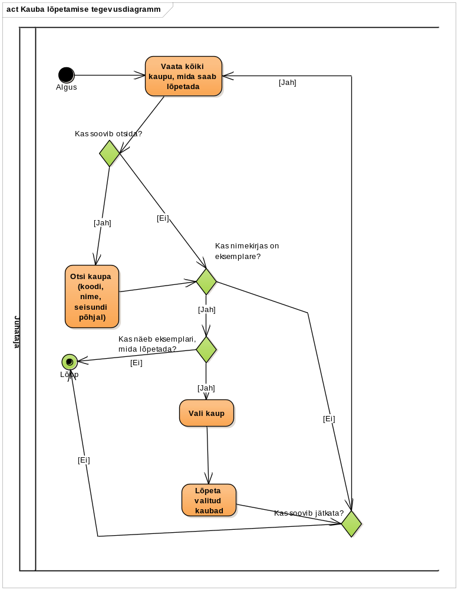
Joonis 3 Kaupade lõpetamise tegevusdiagramm.

Kaupade registri eskiismudelid

Järgnevalt esitatakse eskiismudelid, mida detailanalüüsi käigus täpsustatakse ja täiendatakse.

Eesmärgid

Säilitada informatsiooni kaupade kohta sellises mahus, et oleks tagatud kaupade funktsionaalses allsüsteemis defineeritud eesmärkide täitmine.

Registrit kasutavad pädevusalad
- Juhataja (ka omanik)
- Kauba haldur
- Klassifikaatorite haldur
- Klient
- Uudistaja
- Kliendihaldur

Registrit teenindavad funktsionaalsed allsüsteemid

Kaupade registrit teenindab (loeb ja muudab) kaupade funktsionaalne allsüsteem.

Infovajadused, mida register aitab rahuldada

- Ootel kaupade nimekiri, kus on vähemalt kauba kood ja nimetus.
- Aktiivsete kaupade nimekiri, kus on vähemalt kauba kood ja nimetus.
- Ootel või mitteaktiivsete kaupade nimekiri, kus on vähemalt kauba kood, nimetus ja seisundi nimetus.
- Aktiivsete või mitteaktiivsete kaupade nimekiri, kus on vähemalt kauba kood, nimetus ja seisundi nimetus.
- Kõikide kaupade nimekiri, kus on vähemalt kauba kood, nimetus ja seisundi nimetus.
- Kaupade detailandmed, kus seotud klassifikaatorite väärtuste koodide asemel on nimetused ning esitatakse info ka kauba registreerinud töötaja kohta (eesnimi, perenimi, e-meili aadress).
- Iga kauba seisundi kohta kõigi selles seisundis olevate kaupade arv.

Seosed teiste registritega

Töötajate register – Töötajate registriga on kaubad seotud olemitüübi Töötaja kaudu. Töötaja registreerib kauba andmed ning süsteemis säilitatakse info selle kohta, milline töötaja need andmed registreeris.

Klassifikaatorite register – Klassifikaatorite registriga on kaup seotud olemitüübi kauba_seisundi_liik kaudu. Selle abil registreeritakse kauba hetkeseisund. Samuti on iga kaup seotud null või rohkema kauba kategooriaga, mis on samuti klassifikaator. Kaup on seotud ka klassifikaatorite registriga olemitüübi bränd kaudu.

Selleks, et saaks registreerida andmeid lepingute, laoliikumiste, tarnetellimuste, klienditellimuste, arvete, sooduspakkumiste, garantiijuhtumite ja tagastuste registrites, peavad olema registreeritud kauba andmed ja seega peab olema realiseeritud kaupade register.

Ärireeglid
Jõustatavad kaupade registri põhjal
- Igal kaubal on unikaalne kood
- Igal kaubal on unikaalne nimetus
- Iga kaup on käesoleval ajahetkel täpselt ühes seisundis vastavalt oma elutsüklile.
- Iga kaup on seotud null või rohkema kategooriaga
- Iga kauba ja iga kategooria vahel saab olla maksimaalselt üks seos
- Iga kauba puhul on vaja registreerida töötaja, kes kauba andmed registreeris ning kauba registreerimise aeg
- kauba andmeid (sh kauba kategooriasse kuulumine) (v.a seisund) saab muuta vaid siis, kui see on ootel või mitteaktiivses seisundis.
- Kauba andmete muutmisel ei saa muuta seda registreerinud töötajat ja registreerimise aega
- Kauba andmeid saab andmebaasist kustutada vaid siis, kui see on ootel seisundis
- Kauba saab aktiveerida vaid siis, kui see on seotud vähemalt ühe kauba kategooriaga

Jõustatavad teiste registrite põhjal, kuid vajalikud kauba funktsionaalse allsüsteemi toimimiseks
- Iga isiku kasutajanimena kasutatakse tema unikaalset e-meili aadressi
- Iga isiku unikaalseks identifikaatoriks on kombinatsioon isikukoodist ja selle väljastanud riigi koodist
- Iga kliendi korral tuleb lähtuvalt isikuandmete kaitse seadusest registreerida, kas ta on nõus või mitte teda käsitlevate andmete töötlemisega tarbijaharjumuste uurimiseks või otseturustuseks ja andmete üleandmisega kolmandatele isikutele, kes soovivad neid kasutada tarbijaharjumuste uurimiseks või otseturustuseks. Kliendil on enda andmete selline töötlemine õigus igal ajal keelata.

Registri kontseptuaalne eskiismudel

Joonis 4 esitab esimese versiooni kaupade registri kontseptuaalse andmemudeli olemi-suhte diagrammist.

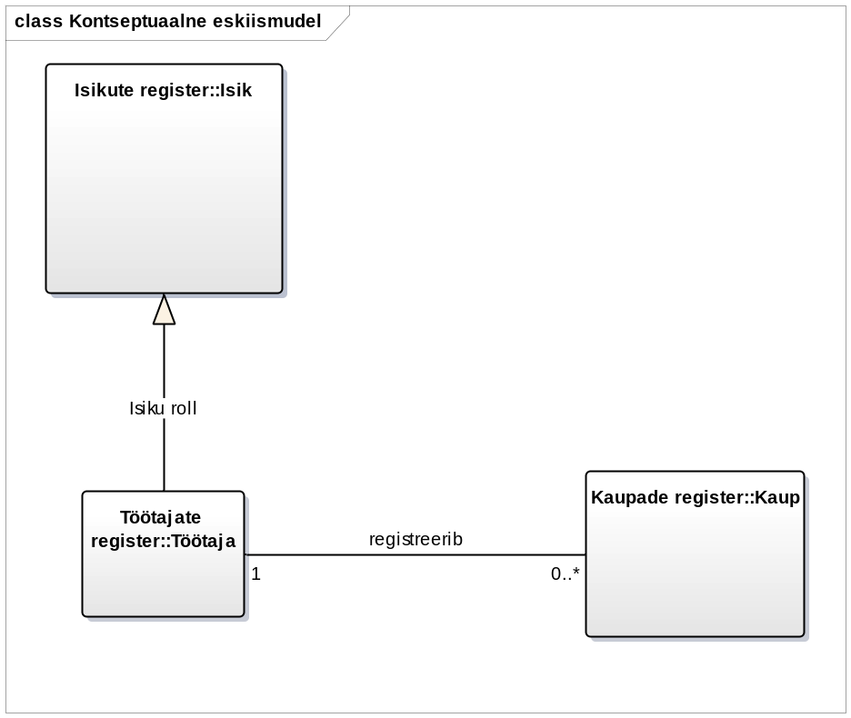
Joonis 4 Kaupade registri kontseptuaalne eskiismudel.

Detailanalüüs

Selles peatükis kirjeldatakse detailselt ja mittetehniliselt funktsionaalse allsüsteemi/registri paari, mille eskiismudelid esitati strateegilise analüüsi dokumendis.

Kaupade funktsionaalse allsüsteemi detailanalüüs

Järgnevalt kirjeldatakse detailselt ja mittetehniliselt kaupade funktsionaalse allsüsteemi toimimist.

Allsüsteemi täpsustunud funktsionaalsed nõuded
Allsüsteemi funktsionaalsete nõuete esitamiseks kasutatakse käesolevas töös kasutusjuhtude mudelit. Käesolevas peatükis esitatakse kasutusjuhtude tekstikirjeldused laiendatud vormingus.

Kaupade funktsionaalse allsüsteemi kasutusjuhtude diagramm (vt Joonis 2).

Punasega viidatakse andmebaasioperatsioonidele, mis seisnevad ainult andmete lugemises. Sinisega viidatakse andmebaasioperatsioonidele, mis tegelevad andmebaasis andmete muutmisega.

Kasutusjuht: Tuvasta kasutaja
Primaarne tegutseja: Kauba haldur, Juhataja, Klient, Kliendihaldur – (edaspidi Subjekt).
Osapooled ja nende huvid:
- Kauba haldur, Juhataja, Klient, Kliendihaldur: Soovivad siseneda süsteemi ja teha tegevusi neile antud volituste piires.
- Kõik organisatsiooni töötajad: Soovivad, et andmete volitusteta kasutuse tõttu ei saaks organisatsioon majanduslikku ja mainekahju.
Käivitav sündmus: Subjekt soovib süsteemi siseneda.
Eeltingimused: Subjekt on süsteemis kasutajaks registreeritud ning ta on sobivas rollis ja seisundis. Süsteemi sisenemiseks ja selle kasutamiseks ei tohi isik olla seisundis "surnud" ning tema roll (klient või töötaja) ei tohi olla seisundites, mis tähistavad organisatsiooniga sõlmitud suhte peatamist või lõppemist. Kui tegemist on töötajaga, siis peab tema roll olema aktiivne.
Järeltingimused: On tehtud kindlaks, kas subjektil on õigus süsteemi siseneda või mitte. Subjekt on autenditud ja talle on antud võimalus kasutada süsteemi talle antud volituste piires (subjekt on autoriseeritud).
Stsenaarium (tüüpiline sündmuste järjestus):
- Subjekt soovib siseneda süsteemi.
- Süsteem palub subjektil ennast identifitseerida.
- Subjekt identifitseerib ennast (sisestades kasutajanime, parooli).
- Süsteem kontrollib, kas esitatud volitustõendiga (antud juhul parooliga) subjekti andmed on süsteemis olemas või mitte ning milline on tema roll ja seisund süsteemis (OP1.1).
- Süsteem annab subjektile volituse süsteemi kasutada ja annab talle juurdepääsu infosüsteemi objektidele.
Subjekt võib üritada süsteemi siseneda kuni kolm korda.
Laiendused (või alternatiivne sündmuste käik):
5a. Kui süsteem ei leia esitatud volitustõendiga subjekti või pole subjekt sobivas rollis ja seisundis, siis ei saa subjekt õigust süsteemi kasutada.
- Süsteem kuvab subjektile teate, et sisselogimine ebaõnnestus. Selleks, et süsteemi toimimist võimalikule ründajale mitte reeta, ei ütle süsteem täpset põhjust.

Kasutusjuht: Registreeri nutitelefon
Primaarne tegutseja: Kauba haldur
Osapooled ja nende huvid:
- Kauba haldur: Soovib, et süsteemis oleks kõikide organisatsioonile teadaolevate nutitelefonide andmed ja et need andmed oleksid võimalikult täpsed.
- Juhataja: Soovib, et organisatsiooni kasum ja klientide rahulolu oleks võimalikult suur ja selleks peab juhatajal olema ülevaade kõigist nutitelefonidest ning uue kauba tekkimisel ei tohi selle registreerimisega viivitada.
- Klient, Uudistaja: Soovivad võimalikult täpset infot nutitelefonide kohta, mida organisatsioon pakub, et otsustada, kas siduda ennast selle organisatsiooniga nutitelefone kasutava kliendi rollis.
Käivitav sündmus: Organisatsiooni jõuab teave uue nutitelefoni kohta, millega kliendid saavad hakata tulevikus tehinguid tegema.
Eeltingimused: Kauba haldur on autenditud ja autoriseeritud.
Järeltingimused: nutitelefon on registreeritud ja kaup on seisundis „Ootel“.
Stsenaarium (tüüpiline sündmuste järjestus):
- Kauba haldur avaldab soovi uus nutitelefon registreerida.
- Süsteem avab vormi, kus saab uue nutitelefoni registreerida. Seal on muuhulgas võimalik määrata, millistesse kategooriatesse kaup kuulub, sest süsteem pakub kategooriate valiku (OP2.1). Samuti on võimalik lisada erinevaid variante, sest süsteem pakub värvide valiku (OP2.3).
- Kauba haldur sisestab nutitelefoni andmed ja valib kategooriad, millesse kaup kuulub. Samuti sisestab kauba haldur kauba variandid. Kauba haldur ei saa registreerida kauba algseisundit, registreerimise aega, viimase muutmise aega, viidet registreerimise läbiviinud töötajale ja viidet viimase muudatuse teinud töötajale – need andmed määrab süsteem automaatselt. Ta annab korralduse salvestada.
- Süsteem salvestab nutitelefoni andmed (OP1), ükshaaval kõikide kategooriasse kuulumiste andmed (OP7) ning kõik kauba variandid(OP9).
Kauba haldur võib samme 1-4 läbida nii mitu korda kui soovib.
Laiendused (või alternatiivne sündmuste käik):
2.1a Kui ühtegi kauba kategooriat pole registreeritud, siis kategooriate valikut ei pakuta ning kauba kategooriasse kuulumist ei saa registreerida.
2.2a Kui ühtegi värvi pole registreeritud, siis värvide valikut ei pakuta ning kauba variante ei saa registreerida.
3.1a Kauba haldur soovib kaupa mõnest määratud kategooriast kohe eemaldada.
3.1b Süsteem kuvab nimekirja kategooriatest, kuhu kaup juba kuulub. Iga kategooria juures on ka selle kategooria tüübi nimetus. (OP2.2)
3.1c Süsteem salvestab kategooriast eemaldamise (OP8).
3.2a Kauba haldur soovib kaubalt mõne määratud variandi kohe eemaldada.
3.2b Süsteem kuvab nimekirja kauba variantidest, mis kaubal juba on. Iga variandi juures on ka selle variandi värvi nimetus. (OP2.4)
3.2c Süsteem salvestab variandi eemaldamise (OP10).

Kasutusjuht: Unusta kaup
Primaarne tegutseja: kauba haldur
Osapooled ja nende huvid:
- kauba haldur: Soovib, et süsteemis oleks kõikide organisatsioonile teadaolevate kaupade andmed ja et need andmed oleksid võimalikult täpsed. Kui on selge, et kaupu sellisel kujul ei teki, siis soovib selle andmed segaduste vältimiseks süsteemist eemaldada.
- Juhataja: Soovib, et organisatsiooni kasum ja klientide rahulolu oleks võimalikult suur ja selleks peab juhatajal olema ülevaade kõigist kaupadest ning uue kauba tekkimisel ei tohi selle registreerimisega viivitada. Samas ei soovi ta näha kaupu, millest asja ei saa.
- Klient, Uudistaja: Soovivad võimalikult täpset infot kauba kohta, mida organisatsioon pakub, et otsustada, kas siduda ennast selle organisatsiooniga kaupu kasutava kliendi rollis.
Käivitav sündmus: Organisatsiooni jõuab teave, et kaup sellisel kujul ei realiseeru ning seda ei saa hakata klientidele tehinguteks pakkuma.
Eeltingimused: Kauba haldur on autenditud ja autoriseeritud. Kaup on registreeritud ja on seisundis „Ootel“.
Järeltingimused: Kauba andmed on süsteemist kustutatud.
Stsenaarium (tüüpiline sündmuste järjestus):
- Kauba haldur avaldab soovi kaup unustada, st selle andmed süsteemist kustutada.
- Süsteem kuvab ootel kaupade nimekirja, kus on kood, nimetus, hind, kirjeldus, pildi aadress ja registreerimise aeg. (OP3.1)
- Kauba haldur valib nimekirjast kauba ja annab korralduse see unustada.
- Süsteem salvestab andmed (OP2).
Kauba haldur võib samme 1-4 läbida nii mitu korda kui soovib.
Laiendused (või alternatiivne sündmuste käik):
3a. Kauba haldur saab nimekirja kõigi kuvatud väljade järgi sorteerida ja filtreerida.
3b. Kui nimekirjas ei ole ühtegi ootel kaupa, siis ei saa kauba haldur jätkata.

Kasutusjuht: Muuda kaupa
Primaarne tegutseja: kauba haldur
Osapooled ja nende huvid:
- kauba haldur: Soovib, et süsteemis oleks kõikide organisatsioonile teadaolevate nutitelefonide andmed ja et need andmed oleksid võimalikult täpsed.
- Juhataja: Soovib, et organisatsiooni kasum ja klientide rahulolu oleks võimalikult suur ja selleks peab juhatajal olema täpne ülevaade kõigist nutitelefonidest.
- Klient, Uudistaja: Soovivad võimalikult täpset infot nutitelefonide kohta, mida organisatsioon pakub, et otsustada, kas siduda ennast selle organisatsiooniga nutitelefone kasutava kliendi rollis.
Käivitav sündmus: Ilmneb, et nutitelefoni andmete registreerimisel on tehtud viga või
nutitelefoni atribuutide väärtuste ja seoste hulgas on toimunud muudatus (siia hulka ei kuulu seisundimuudatus, millega tegelemiseks on eraldi kasutusjuhud).
Eeltingimused: Kauba haldur on autenditud ja autoriseeritud. Kaup on registreeritud ja on seisundis „Ootel“ või „Mitteaktiivne“.
Järeltingimused: Nutitelefoni andmed on muudetud, kuid kauba seisund ning info kauba registreerija ning registreerimise aja kohta ei ole muutunud.
Stsenaarium (tüüpiline sündmuste järjestus):
- Kauba haldur soovib muuta nutitelefoni andmeid.
- Käivitub kasutusjuht „Vaata kõiki ootel või mitteaktiivseid kaupu“
- Kauba haldur valib nimekirjast kauba ja annab korralduse vaadata selle detailseid andmeid.
- Süsteem kuvab muutmiseks mõeldud väljades nutitelefoni põhiandmed (kauba_kood, nimetus, hind, kirjeldus, pildi aadress) ja nutitelefoni-spetsiifilised andmed (OP4.1) ning sellega seotud kategooriate, kategooriate tüüpide nimetused (OP2.2), variantide ja värvuste nimetused (OP2.4). Seal on muuhulgas võimalik määrata, millistesse kategooriatesse kaup kuulub, sest süsteem pakub kategooriate valiku (OP2.1), samuti millised on kauba variandid, sest süsteem pakub värvide valiku (OP2.3). Muuta ei ole võimalik kauba seisundit, registreerijat, viimast muutjat (seda muudab süsteem automaatselt), registreerimise aega ja viimase muutmise aega (seda muudab süsteem automaatselt).
- Kauba haldur muudab nutitelefoni andmeid ja annab korralduse salvestada.
- Süsteem salvestab andmed (OP6).
Kauba haldur võib samme 1-6 läbida nii mitu korda kui soovib.
Laiendused (või alternatiivne sündmuste käik):
5.1a Kauba haldur võib lisada kauba uude kategooriasse ja anda korralduse salvestada.
- Süsteem salvestab andmed (OP7).
5.1b Kauba haldur võib eemaldada kauba kategooriast ja anda korralduse salvestada.
- Süsteem salvestab andmed (OP8).
5.1c Kui ühtegi kauba kategooriat pole registreeritud, siis kategooriate valikut ei pakuta ning kauba kategooriasse kuulumist ei saa registreerida.
5.2a Kauba haldur võib lisada kaubale uue variandi ja anda korralduse salvestada.
- Süsteem salvestab andmed (OP9).
5.2bKauba haldur võib eemaldada kaubalt variandi ja anda korralduse salvestada.
- Süsteem salvestab andmed (OP10).
5.2c Kui ühtegi kauba varianti pole registreeritud, siis variantide valikut ei pakuta ning kauba varianti ei saa registreerida.

Kasutusjuht: Aktiveeri kaup
Primaarne tegutseja: Kauba haldur
Osapooled ja nende huvid:
- Kauba haldur, Juhataja: Soovib, et iga kauba kohta oleks teada tema koht üldises kauba elutsüklis, mis ühtlasi määrab tegevused, mida selle kaubaga saab teha.
- Kauba haldur: Soovib, et kaupa saaks kasutada uutes tehingutes.
- Klient, Uudistaja: Soovivad näha kõiki aktiivseid kaupu, et otsustada, kas siduda ennast selle organisatsiooniga kaupasid kasutava kliendi rollis.
Käivitav sündmus: Kaupade ooteperiood või kauba seoses tekkinud ajutised probleemid on lahenenud ning kauba põhjal saab uuesti tehinguid teha.
Eeltingimused: Kauba haldur on autenditud ja autoriseeritud. Kaup on registreeritud ja on seisundis „Ootel“ või „Mitteaktiivne“. Kaup on määratud vähemalt ühte kauba kategooriasse.
Järeltingimused: Kaup on seisundis „Aktiivne“.
Stsenaarium (tüüpiline sündmuste järjestus):
- Kauba haldur soovib aktiveerida kaupu.
- Käivitub kasutusjuht „Vaata kõiki ootel või mitteaktiivseid kaupu“
- Kauba haldur valib nimekirjast kauba ja annab korralduse see aktiivseks muuta.
- Süsteem salvestab andmed (OP3).
Kauba haldur võib samme 1-4 läbida nii mitu korda kui soovib.
Laiendused (või alternatiivne sündmuste käik):
3a. Kui nimekirjas ei ole ühtegi ootel või mitteaktiivset kaupa, siis ei saa kauba haldur jätkata.
4a. Kui kaup ei kuulu ühtegi kauba kategooriasse, siis aktiveerimine ebaõnnestub.

Kasutusjuht: Muuda kaup mitteaktiivseks
Primaarne tegutseja: Kauba haldur
Osapooled ja nende huvid:
- Kauba haldur, Juhataja: Soovib, et iga kauba kohta oleks teada tema koht üldises kauba elutsüklis, mis ühtlasi määrab tegevused, mida selle kaubaga saab teha.
- Kauba haldur: Soovib kauba andmeid muuta või tegeleda sellega tekkinud ajutiste probleemidega, olles samal ajal veendunud, et keegi ei saa sellega algatada uusi tehinguid.
- Klient, Uudistaja: Soovivad näha kõiki aktiivseid kaupu, et otsustada, kas siduda ennast selle organisatsiooniga kaupu kasutava kliendi rollis (kui huvi pakkuv kaup ei ole selles nimekirjas, siis see on talle samuti oluline informatsioon).
Käivitav sündmus: kauba kasutamine tehingutes on vaja ajutiselt peatada kuna seoses selle kaubaga on ilmnenud ajutise iseloomuga probleemid
Eeltingimused: Kauba haldur on autenditud ja autoriseeritud. Kaup on registreeritud ja on seisundis „Aktiivne“.
Järeltingimused: Kaup on seisundis „Mitteaktiivne“.
Stsenaarium (tüüpiline sündmuste järjestus):
- Kauba haldur avaldab soovi kaup mitteaktiivseks muuta.
- Süsteem kuvab aktiivsete kaupade nimekirja, kus on kood, nimetus, hind, kirjeldus, pildi aadress ja registreerimise aeg (OP6.1)
- Kauba haldur valib nimekirjast kauba ja annab korralduse see mitteaktiivseks muuta.
- Süsteem salvestab andmed (OP4).
Kauba haldur võib samme 1-4 läbida nii mitu korda kui soovib.
Laiendused (või alternatiivne sündmuste käik):
3a. Kauba haldur saab nimekirja kõigi kuvatud väljade järgi sorteerida ja filtreerida.
3b. Kui nimekirjas ei ole ühtegi aktiivset kaupa, siis ei saa kauba haldur jätkata.

Kasutusjuht: Vaata kõiki ootel või mitteaktiivseid kaupu
Primaarne tegutseja: kauba haldur.
Osapooled ja nende huvid:
- Kauba haldur: Soovib sisendit juhtimisotsuste tegemiseks.
Käivitav sündmus: Subjekt soovib muuta kauba andmeid, sh kauba seisundit.
Eeltingimused: Subjekt on autenditud ja autoriseeritud.
Järeltingimused: On leitud seisundis „Ootel“ või „Mitteaktiivne“ olevate kaupade nimekiri.
Stsenaarium (tüüpiline sündmuste järjestus):
- Subjekt soovib vaadata ootel või mitteaktiivsete kaupade nimekirja
- Süsteem kuvab ootel või mitteaktiivses seisundis kaupade nimekirja, kus on kood, nimetus, hetkeseisundi nimetus, hind, kirjeldus, pildi aadress ja registreerimise aeg (OP7.1)
Laiendused (või alternatiivne sündmuste käik):
2a. Kauba haldur saab nimekirja kõigi kuvatud väljade järgi sorteerida ja filtreerida.

Kasutusjuht: Vaata kõiki kaupu
Primaarne tegutseja: Kauba haldur, Juhataja – (edaspidi Subjekt).
Osapooled ja nende huvid:
- Juhataja, kauba haldur: Soovib sisendit juhtimisotsuste tegemiseks.
Käivitav sündmus: Subjekt tahab mingil põhjusel vaadata kaupade detailseid andmeid (sealhulgas juba lõpetatud kauba andmeid). Näiteks soovib subjekt näha, milliseid kaupu on orfanisatsioon kunagi pakkunud või milliseid see praegu pakub.
Eeltingimused: Subjekt on autenditud ja autoriseeritud.
Järeltingimused: On leitud kõikide kaupade detailsed andmed.
Stsenaarium (tüüpiline sündmuste järjestus):
- Subjekt soovib vaadata kõikide kaupade andmeid.
- Süsteem kuvab kõigi kaupade nimekirja, kus on kood, nimetus, bränd, hetkeseisundi nimetus, hind, kirjeldus (OP8.1)
- Subjekt valib kauba, mida ta soovib detailsemalt vaadata.
- Süsteem kuvab vaatamiseks mõeldud väljades kauba põhiandmed (kauba_kood, nimetus, hind, kirjeldus, pildi aadress, registreerimise aeg, viimase muutmise aeg, registreerija ja viimane muutja. Nii registreerija kui viimase muutja korral esitatakse ühe stringina eesnimi, perenimi ja meiliaadress.) ja nutitelefoni-spetsiifilised andmed (OP8.2), kaubaga seotud kategooriate ja kategooriate tüüpide nimetused (OP2.2) ning kauba variandid ja värvuste nimetused (OP2.4).
Laiendused (või alternatiivne sündmuste käik):
3a. Subjekt saab nimekirja kõigi kuvatud väljade järgi sorteerida ja filtreerida.
3b. Kui nimekirjas ei ole ühtegi kaupa, siis ei saa subjekt jätkata.

Kasutusjuht: Lõpeta kaup
Primaarne tegutseja: Juhataja
Osapooled ja nende huvid:
- Kauba haldur, Juhataja: Soovib, et iga kauba kohta oleks teada tema koht üldises kauba elutsüklis, mis ühtlasi määrab tegevused, mida selle kaubaga saab teha.
- Juhataja: Soovib anda kõigile huvitatud osapooltele teada, et kaubaga enam tehinguid ei tehta (kuid kõik käimasolevad tehingud tuleb vastavalt kehtivale korrale lõpetada). Samas soovib ta kauba andmete süsteemis säilimist, et ei läheks kaotsi info kauba ja sellega seotud tehingute kohta.
- Klient, Uudistaja: Soovivad näha kõiki aktiivseid kaupu, et otsustada, kas siduda ennast selle organisatsiooniga kaupasid kasutava kliendi rollis (kui huvi pakkuv kaup ei ole selles nimekirjas, siis see on talle samuti oluline informatsioon).
Käivitav sündmus: Kauba kasutamine tehingutes on vaja püsivalt lõpetada, kuna seoses kaubaga on ilmnenud püsiva iseloomuga probleemid või kuna kaup on oma aja lihtsalt ära elanud
Eeltingimused: Juhataja on autenditud ja autoriseeritud. Kaup on registreeritud ja on seisundis „Aktiivne“ või „Mitteaktiivne“.
Järeltingimused: Kauba seisund on muutunud „Lõpetatud“, kuid kauba andmed on süsteemis endiselt alles. Kauba andmeid ei tohi süsteemist füüsiliselt kustutada, sest sellega seoses tuleks kustutada info kõigi tehingute kohta, millega kaup on seotud.
Stsenaarium (tüüpiline sündmuste järjestus):
- Juhataja avaldab soovi kaup lõpetada.
- Süsteem kuvab aktiivsete või mitteaktiivsete kaupade nimekirja, kus on kood, nimetus, hetkeseisundi nimetus, hind, kirjeldus (OP9.1)
- Juhataja valib nimekirjast kauba ja annab korralduse see lõpetada.
- Süsteem salvestab andmed (OP5).
Juhataja võib samme 1-4 läbida nii mitu korda kui soovib.
Laiendused (või alternatiivne sündmuste käik):
3a. Juhataja saab nimekirja kõigi kuvatud väljade järgi sorteerida ja filtreerida.
3b. Kui nimekirjas ei ole ühtegi aktiivset või mitteaktiivset kaupa, siis ei saa juhataja jätkata.

Kasutusjuht: Vaata kaupade koondaruannet
Primaarne tegutseja: Juhataja
Osapooled ja nende huvid:
- Juhataja: Soovib sisendit juhtimisotsuste tegemiseks.
- Kauba haldur: Soovib, et juhataja teeks häid otsuseid ja äri kestaks.
Käivitav sündmus: Juhataja soovib juhtimisotsuste tegemiseks seada, kui palju on iga kauba elutsükli seisundi kohta kaupu, mis on parajasti selles seisundis.
Eeltingimused: Juhataja on autenditud ja autoriseeritud. Kauba seisundi liigid on registreeritud.
Järeltingimused: Kaupade koondaruanne on moodustatud.
Stsenaarium (tüüpiline sündmuste järjestus):
- Juhataja soovib vaadata kaupade koondaruannet
- Süsteem kuvab iga kauba elutsükli seisundi kohta selle seisundi koodi, nimetuse (suurtähtedega) ja hetkel selles seisundis olevate kaupade arvu. Kui selles seisundis pole hetkel ühtegi kaupa, siis on arv 0. Seisundid on sorteeritud kaupade arvu järgi kahanevalt. Kui mitmel seisundil on samasugune kaupade arv, siis need on sorteeritud suurtähtedega nime järgi tähestiku järjekorras. (OP10.1)
Laiendused (või alternatiivne sündmuste käik):
2a. Kui ükski kauba seisundi liik pole registreeritud, siis ei saa olla ka registreeritud mitte ühtegi kaupa ja sellisel juhul tagastab päring null rida.

Kasutusjuht: Vaata aktiivseid kaupu
Primaarne tegutseja: Uudistaja, Klient – (edaspidi Subjekt).
Osapooled ja nende huvid:
- Kauba haldur, Juhataja: Tahavad, et võimalikel huvilistel oleks täpne ülevaade organisatsiooni pakutavast ja et see kallutaks neid organisatsiooni kliendiks hakkama
- Uudistaja, Klient: Soovivad näha organisatsiooni pakutavate kaupade nimekirja, et langetada tarbimisotsuseid.
Käivitav sündmus: Subjekt tunneb huvi organisatsiooni poolt hetkel pakutavate kaupade kohta, et otsustada, kas ennast tulevikus organisatsiooniga tihedamalt siduda.
Eeltingimused: Klient on autenditud ja autoriseeritud, uudistaja ei ole autenditud ja autoriseeritud.
Järeltingimused: Aktiivsete kaupade nimekiri on leitud.
Stsenaarium (tüüpiline sündmuste järjestus):
- Subjekt soovib näha kõiki organisatsiooni pakutavaid aktiivseid kaupu.
- Süsteem kuvab nimekirja kategooriatest (OP2.1)
- Subjekt valib konkreetse kategooria.
- Süsteem kuvab sellesse kuuluvate aktiivsete kaupade nimekirja. Iga kauba kohta esitatakse kood, nimetus, kategooriate ja nende tüüpide nimetused, hind, kirjeldus (OP11.2)
Laiendused (või alternatiivne sündmuste käik):
4a. Kui pole ühtegi aktiivset kaupa, siis on nimekiri tühi.
4b. Subjekt võib vaadatavate kaupade hulka koodi ja nimetuse järgi sorteerida ning filtreerida.

Kaupade funktsionaalse allsüsteemi vajatavate registrite detailanalüüs

Järgnevalt kirjeldatakse detailselt ja mittetehniliselt kaupade funktsionaalse allsüsteemi vajatavate registrite struktuuri ja toimimist.

Kontseptuaalne andmemudel

Järgnevalt esitatakse kontseptuaalne andmemudel, mis koosneb olemi-suhte diagrammidest ja nendel olevate olemitüüpide ja atribuutide sõnalistest kirjeldustest.

Olemi-suhte diagrammid

Joonis 5-Joonis 9 esitatud olemi-suhte diagrammidel on värvidel järgmine tähendus.
- Punasega on tähistatud kaupade registri põhiobjekt.
- Kollasega on tähistatud kaupade registrisse kuuluvad mitte-põhiobjektid.
- Rohelisega on tähistatud teistesse registritesse kuuluvad objektid, mida on antud juhul vaja kaupade funktsionaalse allsüsteemi toimimise tagamiseks.

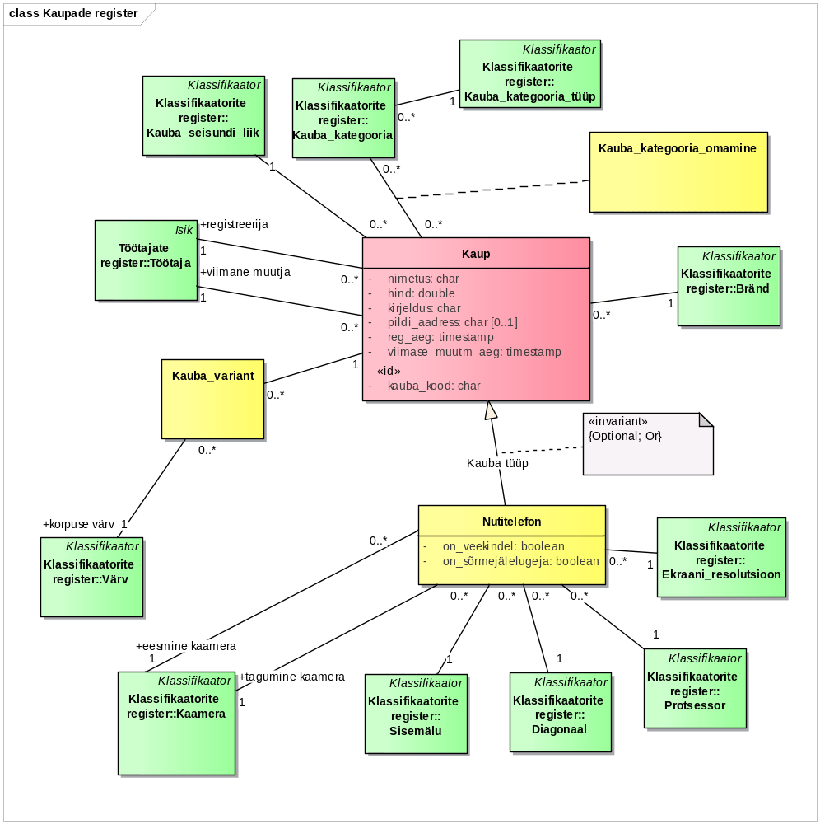
Joonis 5 Kaupade registri olemi-suhte diagramm.

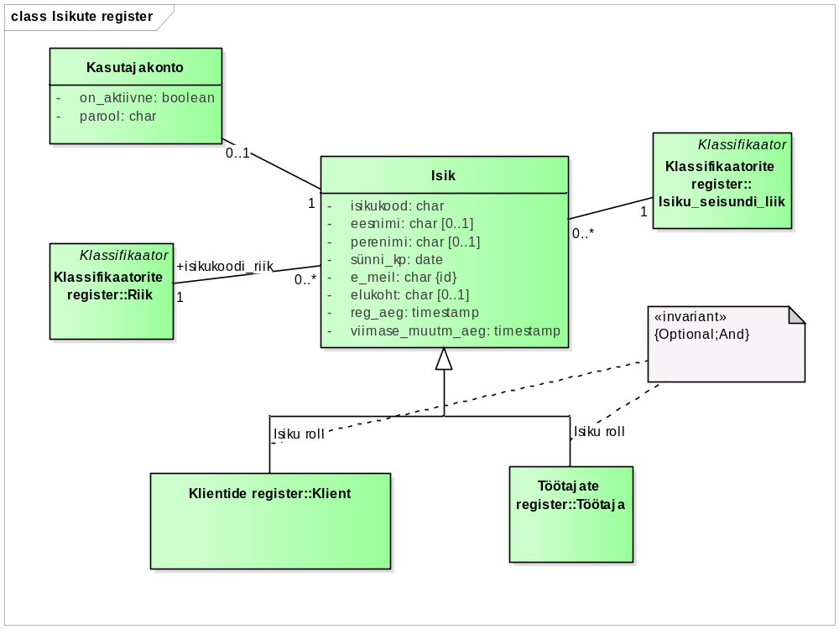

Joonis 6 Isikute registri olemi-suhte diagramm.

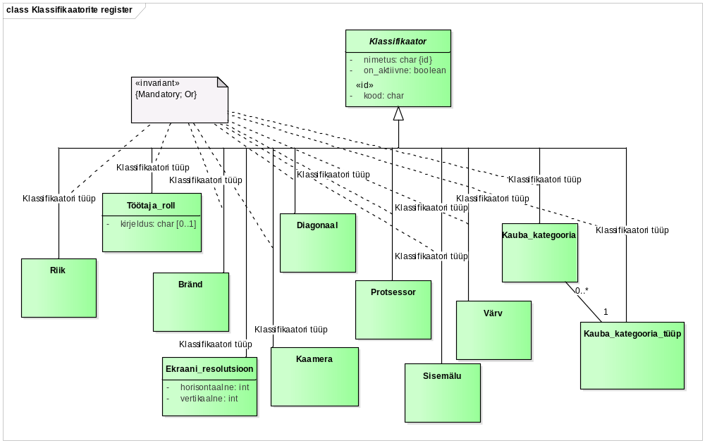

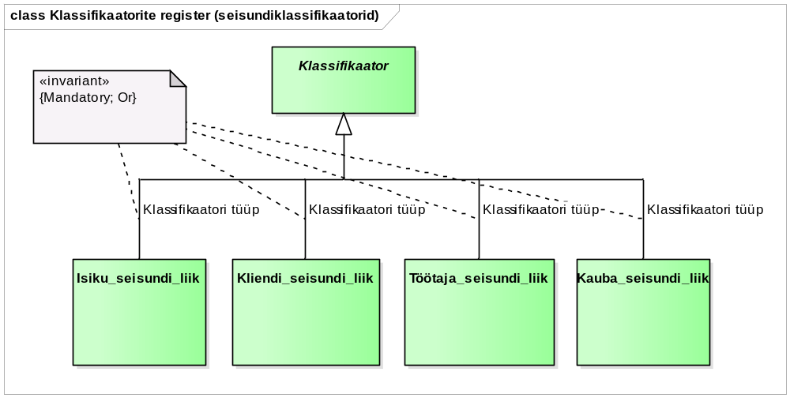

Joonis 7 Klassifikaatorite registri olemi-suhte diagrammid.

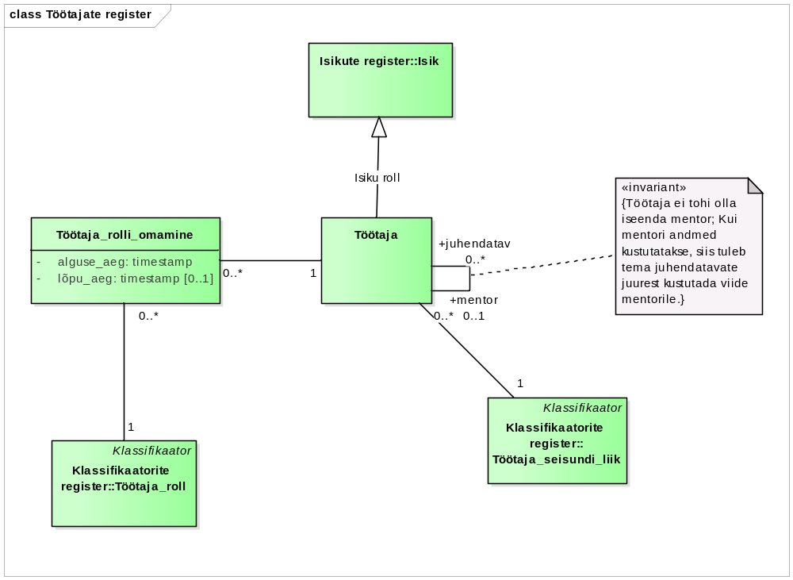
Joonis 8 Töötajate registri olemi-suhte diagramm.

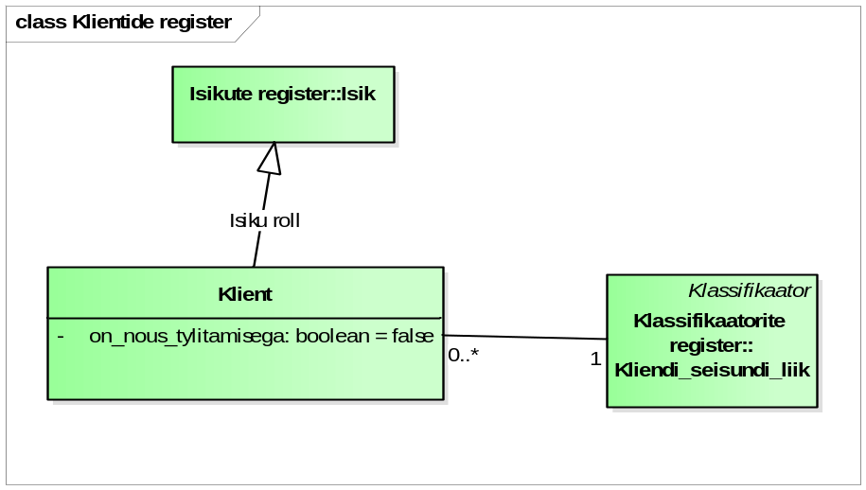
Joonis 9 Klientide registri olemi-suhte diagramm.

Olemitüüpide definitsioonid

Tabel 5 esitab olemi-suhte diagrammidel esitatud olemitüüpide sõnalised kirjeldused.

Tabel 5 Olemitüüpide sõnalised kirjeldused.
Olemitüübi nimi  (teised nimed) | Kuuluvus registrisse | Definitsioon
Bränd | Klassifikaatorite register | Toote omaduste kombinatsioon, mis annab tootele identiteedi ja eristab seda teiste toodete hulgast. Näiteks: Apple, Samsung.
Diagonaal | Klassifikaatorite register | Nutitelefoni ekraani suurus, mis ühendab kahte mitte ühel küljel asuvat tippu ning antud suurus on esitatud tollides. Näiteks: 5,2
Ekraani_resolutsioon | Klassifikaatorite register | Ekraani eraldusvõime, mis näitab ekraani teravust. Antud suurus on esitatud pikslites kujul laius korda kõrgus. Näiteks: 750 x 1334
Isik | Isikute register | Mistahes organisatsiooniga seotud füüsiline isik (eraisik). Isik võib olla seotud organisatsiooniga näiteks kui klient või kui töötaja.
Isiku_seisundi_liik | Klassifikaatorite register | Seisundiklassifikaator, mis võimaldab fikseerida iga isiku puhul tema hetkeseisundi vastavalt üldisele isikute elutsüklile. Näiteks: elus, surnud.
Kaamera | Klassifikaatorite register | Nutitelefoni tagaküljel või esiküljel asuva ülesvõtteaparaadi efektiivsuse väljendus megapikslites. Näiteks: 12 Mpx
Kasutajakonto | Isikute register | Tarkvarasüsteemi tuvastatud kasutajana sisenemise eeldus. Võib leiduda isikuid, kelle andmeid on vaja süsteemis registreerida, kuid kellel pole vajadust tarkvarasüsteemi siseneda ja kellel pole seega kasutajakontot.
Kauba_kategooria | Klassifikaatorite register | Võimaldab kauba klassifitseerimist erinevatesse kategooriatesse ja selle alusel kauba rühmitamist teatud põhjusel huvipakkuvateks hulkadeks. Tegemist on üksteist mittevälistavate kategooriatega, st üks ja sama kaup võib kuuluda korraga mitmesse sama tüüpi kategooriasse.  Näiteks: naistetelefonid, meestetelefonid.
Kauba_kategooria_  omamine | Kaupade register | Näitab kauba kuulumist kategooriatesse. Iga kauba ja iga kauba kategooria vahel võib olla maksimaalselt üks seos.
Kauba_kategooria_  tüüp | Klassifikaatorite register | Võimaldab rühimatada kauba klassifitseerimiseks kasutatavaid kategooriaid ühise nime alla. Need nimed kirjeldavad, mis liiki klassifikatsiooniga on tegemist. Näiteks: välimus, sihtgrupp.
Kauba_seisundi_liik | Klassifikaatorite register | Kauba hetkeolukorra iseloomustus. Näiteks: aktiivne, mitteaktiivne.
Kauba_variant | Kaupade register | Kauba varianti kasutatakse sama kauba erinevate versioonide eristamiseks. Näiteks: eri värvi versioon samast kaubast. Erinevad variatsioonid on süsteemis sama koodiga.
Kaup | Kaupade register | Nutitelefonid on nutitelefonide e-poe jaoks ostu-müügi objektid ehk kaubad. Kauba all mõeldakse kaubaartikleid. Nutitelefonide e-pood ostab nutitelefone partneritelt ning müüb neid peale maksude ja juurdehindluse ostuhinnale juurdearvestamist klientidele.
Klassifikaator | Klassifikaatorite register | Klassifikaatorid on "mistahes andmed, mida kasutatakse andmebaasis teiste andmete liigitamiseks või andmebaasis olevate andmete seostamiseks väljaspool organisatsiooni vastutusala oleva informatsiooniga." (Chisholm, 2000)
Kliendi_seisundi_liik | Klassifikaatorite register | Seisundiklassifikaator, mis võimaldab fikseerida iga kliendi puhul tema hetkeseisundi vastavalt üldisele klientide elutsüklile. Näiteks: aktiivne, mitteaktiivne.
Klient | Klientide register | Nutitelefonide e-poe poolt pakutavaid müügiteenuseid kasutav eraisik.
Nutitelefon  (Nutifon, Taibutelefon) | Kaupade register | Seade, milles on ühendatud pihuarvuti ja mobiiltelefoni funktsioonid. (Vikipeedia)
Protsessor | Klassifikaatorite register | Nutitelefoni keskne osa, mis mõistab käsklusi ja annab neid. Esitatud on protsessori tüüp lähtuvalt tuumade arvu. Näiteks: Quad-Core
Riik | Klassifikaatorite register | "Riik on kindla territooriumiga sõltumatu (suveräänne) üksus (juriidiline lähenemine).“ (Vikipeedia) Riikidena käsitletakse riike ja territooriumeid, mis on kirjeldatud Eesti Statistika lehel olevas riikide ja territooriumite klassifikaatori dokumendis, mis on omakorda eestindatud versioon rahvusvahelisest standardist "International Standard Codes for the Representation of the Names of Countries (ISO 3166)
Sisemälu | Klassifikaatorite register | Nutitelefoni mäluseade, kuhu salvestatakse andmeid. Selle suurus on esitatud gigabaitides. Näiteks: 16 gigabaiti (väike mälumaht).
Töötaja | Töötajate register | Organisatsioonis (kui tööandja juures) töölepingu alusel töötav ja selle organisatsiooni juhtimisele ning kontrollile alluv isik, kes saab oma töö eest töölepingus kokkulepitud tasu.
Töötaja_roll | Klassifikaatorite register | Töötajale rakenduvate õiguste ja kohustuste hulk. Töötajate rollid on klassifikaatorid. Võimalike väärtuste näited on juhataja ja kauba haldur.
Töötaja_rolli_  omamine | Töötajate register | Rolliga määratud õiguste ja kohustuste kandmine mingi töötaja poolt mingil ajaperioodil. Üks ja sama töötaja võib olla samal ajal erinevates rollides. Üks ja sama töötaja võib olla samas rollis erinevatel aegadel.
Töötaja_seisundi_liik | Klassifikaatorite register | Seisundiklassifikaator, mis võimaldab fikseerida iga töötaja puhul tema hetkeseisundi vastavalt üldisele töötajate elutsüklile. Näiteks: katseajal, puhkusel.
Värv | Klassifikaatorite register | Silmaga tajutav kauba omadus, mille määrab sellelt kehalt hajunud või seda keha läbinud valgus. Väärtus on esitatud sõnaliselt. Näiteks: must, valge.

Atribuutide definitsioonid

Sageli esinevate piirangute lühidalt väljendamiseks kasutan atribuutide kirjeldustes annotatsioone.

- @Kohustuslik – atribuudi väärtuse registreerimine on kohustuslik, st väärtus ei tohi ühegi olemi korral puududa.
- @Pole_tühi – atribuudi väärtus ei tohi olla tühi string ja ainult tühimärkidest koosnev string.
- @Lubatud_ajavahemik – atribuudi võimalikud väärtused on vahemikus 01. jaanuar 2010 ja 31. detsember 2100 (otspunktid kaasa arvatud) Eesti aja järgi.
- @Maksimaalne teksti pikkus – Kasutage andmetüüpi, mis võimaldab suurimat võimalikku stringi pikkust.

Tabel 6 esitab atribuutide sõnalised kirjeldused.

Tabel 6 Atribuutide sõnalised kirjeldused.
Olemitüübi nimi | Atribuudi nimi (teised nimed) | Atribuudi definitsioon | Näiteväärtus
Ekraani_  resolutsioon | horisontaalne | Mitu pikslit mahub ekraanipaneelile horisontaalselt.  {1. @Kohustuslik.  2. Täisarvuline väärtus. Väärtus peab olema suurem kui 0.  3. Horisontaalse ja vertikaalse kombinatsioon on iga ekraani resolutsiooni korral unikaalne.} | 800
Ekraani_  resolutsioon | vertikaalne | Mitu pikslit mahub ekraanipaneelile horisontaalselt.  {1. @Kohustuslik.  2. Täisarvuline väärtus.  3. Väärtus peab olema suurem kui 0.  4. Horisontaalse ja vertikaalse kombinatsioon on iga ekraani resolutsiooni korral unikaalne.} | 400
Isik | isikukood | Riigi poolt väljastatud isiku identifikaator, mis on unikaalne selle väljastanud riigi piires. Kui riigis ei ole kasutusel või isik ei ole saanud isikukoodi (nagu näiteks Ungaris – (Wikipedia)), siis on selle atribuudi väärtuseks riigi poolt väljastatud isikut identifitseeriva dokumendi number.  {1. @Kohustuslik.  2. @Pole_tühi.  3. Isikukoodis on lubatud tähed (lubatud on ka muud tähed kui ASCII tähed a-zA-Z), numbrid, tühikud (kuid mitte muud tühimärgid), sidekriipsud, plussmärgid, võrdusmärgid ja kaldkriipsud (nii \ kui /). Kõik ülejäänud märgid on keelatud.  4. Koos riigi identifikaatoriga on isiku unikaalne identifikaator.  5. Kui isikukoodi riik on Eesti, siis peab isikukood koosnema 11-st numbrimärgist.} | 39204010231
Isik | eesnimi | "Lapsele pärast sündi (registreerimisel) pandav nimi, osa isikunimest. Eesnimi asetseb harilikult perekonnanime ees, harva järel (nt Ungari pruugis)." (ESTERM) Isikut tõendavasse dokumenti kantud nimi, mida vajadusel on lühendatud. "Välisriigi dokumendis olev nimi, mis ei ole eesnime ega perekonnanime osa, loetakse eesnime osaks ja lisatakse eesnime järele." (Nimeseadus)  {1. @Pole_tühi.  2. Võib olla kuni 50 märki pikk.  3. Vähemalt üks kahest – eesnimi või perenimi – peab olema registreeritud. } | Mart
Isik | perenimi (perekonna- nimi) | "Nimi, mis on isikul ühine teiste tema perekonna liikmetega" (ESTERM) Isikut tõendavasse dokumenti kantud nimi, mida vajadusel on lühendatud.  {1. @Pole_tühi.  2. Võib olla kuni 50 märki pikk.  3. Vähemalt üks kahest – eesnimi või perenimi – peab olema registreeritud. } | Mets
Isik | sünni_kp | Isiku sünni kuupäev sünnikoha kohaliku aja järgi.  {1. @Kohustuslik.  2. Sünni kuupäeva võimalikud väärtused on vahemikus 01. jaanuar 1900 ja 31. detsember 2100 (otspunktid kaasa arvatud).  3. Sünni kuupäev ei tohi olla suurem isiku registreerimise ajast.} | 12.08.1993
Isik | elukoht | Isiku alalise elukoha aadress.  "Koha-aadress on territooriumi haldusjaotuse hierarhiast ja ametlikest kohanimedest lähtuv aadressobjekti tekstilis-numbriline kirje või tunnus. Ühele objektile võib määrata mitu koha-aadressi. Ühele objektile määratud koha-aadressid on paralleelaadressid." ("Aadressandmete süsteemi kehtestamine")  Näide: Tallinn, 34124, Ehitajate tee 62-12. Harjumaa, Viimsi vald, Kaku küla, Laane talu.  {1. @Pole_tühi.  2. Elukoht pole ainult numbritest koosnev string.} | Tallinn, Pikk tn. 12
Isik | e_meil (e_mail, meil, meiliaadress, e-posti aadress) | Aadress, millele saab üle võrgu (ühest arvutist või tööjaamast teise) saata isikule mõeldud kirjalikke sõnumeid. Kasutatakse kasutaja tuvastamisel kasutajanimena.  {1. @Kohustuslik.  2. Võib olla kuni 254 märki pikk (Stackoverflow).  3. e_meil peab sisaldama vähemalt ühte "@" märki.  4. Isiku tõstutundetu unikaalne identifikaator. Teiste sõnadega, kui süsteemis on näiteks meiliaadress Mati@mets.ee, siis meiliaadressi mati@mets.ee lisada ei saa.} | kalamees@hot.ee
Isik | reg_aeg | Isiku registreerimise kuupäev ja kellaaeg sekundi täpsusega, ilma sekundi murdosadeta, kuid koos ajavööndiga. Selle väärtuse võib süsteem ise automaatselt määrata.  {1. @Kohustuslik.  2. @Lubatud_ajavahemik.} | 12.08.2014 17:01:43+03
Isik | viimase_  muutm_aeg | Isiku andmete viimase muutmise kuupäev ja kellaaeg sekundi täpsusega, ilma sekundi murdosadeta, kuid koos ajavööndiga. Selle väärtuse võib süsteem ise automaatselt määrata. Isiku registreerimisel on selle viimase muutmise aeg sama kui registreerimise aeg.  {1. @Kohustuslik.  2. @Lubatud_ajavahemik.  3. Viimase muutmise aeg peab olema suurem kui registreerimise aeg või sellega võrdne.} | 12.08.2015 19:25:11+03
Kasutajakonto | parool | Isiku identsust tõendav teadmuslik (miski, mida isik teab) volitustõend. Andmebaasis salvestatakse parooli ja soola põhjal leitud räsiväärtus. Täpsemad nõuded selle kohta on mittefunktsionaalsete nõuete all (vt jaotis 1.2.4).  {1. @Kohustuslik.  2. @Pole_tühi.} | $2a$11$FsKdoFDJePwuYtyg2hBxz.e8AwSODaO/nFGGacEm05vIgOBNG9dHC
Kasutajakonto | on_aktiivne | Tõeväärtus, mis määrab, kas konto parooli on võimalik kasutada süsteemi sisenemiseks (TRUE) või mitte (FALSE). Võimaldab näiteks takistada isiku süsteemi sisenemist kuni ta on muutnud parooli. Vaikimisi väärtus on TRUE.  {1. @Kohustuslik.} | FALSE
Kaup | kauba_kood | Kauba kood, mis sisestatakse inimkasutaja poolt, mitte ei genereerita süsteemi poolt.  {1. @Kohustuslik.  2. Peab olema 6-50 märki pikk (otspunktid kaasa arvatud).  3. Kauba koodis on lubatud suurtähed ja numbrid. Kauba koodi alguses peab olema vähemalt kolm ASCII suurtähte A-Z.  4. Kauba unikaalne identifikaator.} | KKK222
Kaup | nimetus | Kauba tekstiline nimetus.  {1. @Kohustuslik.  2. @Pole_tühi.  3. Kauba nimetus peab olema vähemalt neli märki pikk ja võib olla kuni 255 märki.  4. Ei tohi leiduda kahte kaupa, mis pole lõpetatud ja millel on sama nimetus, st ootel, aktiivsete ja mitteaktiivsete kaupade ühendi nimetused peavad olema unikaalsed.} | Nimetus
Kaup | reg_aeg | Kauba registreerimise kuupäev ja kellaaeg sekundi täpsusega, ilma sekundi murdosadeta, kuid koos ajavööndiga. Selle väärtuse võib süsteem ise automaatselt määrata.  {1. @Kohustuslik.  2. @Lubatud_ajavahemik.} | 22.04.2015 12:33:12+03
Kaup | viimase_  muutm_aeg | Kauba andmete viimase muutmise kuupäev ja kellaaeg sekundi täpsusega, ilma sekundi murdosadeta, kuid koos ajavööndiga. Selle väärtuse võib süsteem ise automaatselt määrata. Kauba registreerimisel on selle viimase muutmise aeg sama kui registreerimise aeg.  {1. @Kohustuslik.  2. @Lubatud_ajavahemik.  3. Viimase muutmise aeg peab olema suurem kui registreerimise aeg või sellega võrdne.} | 22.04.2015 12:33:04+03
Kaup | hind | Kauba väärtuse rahaline väljendus.  Hind on esitatud eurodes ning koosneb sisseostuhinna, maksude ja juurdehindluse summast. Tegu on väljamüügihinnaga.  {1. @Kohustuslik.  2. Kuni kaks kohta peale koma.  3. Väärtus peab olema suurem kui 0. } | 548.55
Kaup | kirjeldus | Kauba olulistemate tunnuste kirjalik ülevaatlik esitlus avalikkusele.  {1. @Kohustuslik.  2. @Pole_tühi.  3. @Maksimaalne teksti pikkus.} | Suurepärane kaamera ning kõige võimsam olemas olev protsessor.
Kaup | pildi_aadress | Pildi füüsiline aadress serveris.  {1. Väärtus peab sisaldama punkti ja sellele järgnevat faililaiendit („.jpg“ „.png“ ).  2. Kui kauba hind on üle 1000 EUR, siis pildi aadress peab olema registreeritud.} | src/images/iphone7.jpg
Klassifikaator | kood | Klassifikaatori väärtust esitav kood, mida saab kasutada selle väärtuse lühidalt esitamiseks. Kood võib olla tekstiline või numbriline väärtus (nõude täpsusutused on kirjas atribuudi kitsenduste juures). Kood peaks olema võimalikult hästi meeldejääv. See tähendab, et kui kasutaja näeb koodi, siis seostub see tema jaoks võimalikult lihtsalt koodiga iseloomustatava klassifikaatori väärtusega.  {1. @Kohustuslik.  2. Riikide koodid koosnevad vastavalt ISO 3166 standardile täpselt kolmest ASCII suurtähest A-Z.  3. Diagonaali kood peab olema kümnendmurd täpsusega üks koht peale koma ja suurem kui 0.  4. Kaamera kood peab olema suurem kui 0.  5. Sisemälu kood peab olema suurem kui 0.  6. Kui kood on tekstiline väärtus, siis @Pole_tühi.  7. Klassifikaatori unikaalne identifikaator, mis on unikaalne klassifikaatori tüübi piires. } | EST
Klassifikaator | nimetus | Klassifikaatori väärtuse ametlik nimetus. Riikide nimetused leitakse Eesti Statistika kodulehelt alajaotusest Riikide ja territooriumide klassifikaator 2013v1.  {1. @Kohustuslik.  2. @Pole_tühi.  3. Klassifikaatori unikaalne identifikaator, mis on unikaalne klassifikaatori tüübi piires. Erandiks on Kauba_kategooria nimetus, mis peab olema unikaalne kombinatsioonis Kauba_kategooria_tüübiga, st erinevat tüüpi kategooriates võib olla sama nimetusega kategooriaid, kuid sama kategooria tüübi all ei tohi olla mitu sama nimetusega kategooriat.} | Aktiivne
Klassifikaator | on_aktiivne | Tõeväärtus, mis määrab, kas klassifikaatori väärtust on võimalik kasutada uute andmete liigitamisel (TRUE) või mitte (FALSE). Mitteaktiivset klassifikaatori väärtust ei saa uute andmete sisestamisel kasutada, kuid olemasolevate andmete juures on see endiselt kasutuses. Vaikimisi väärtus on TRUE.  {1. @Kohustuslik.} | TRUE
Klient | on_nous_tylitamisega | Määrab, kas klient on nõus, et nutitelefonide e-pood talle reklaami edastab (TRUE) või mitte (FALSE). Vaikimisi väärtus on FALSE.  {1. @Kohustuslik.} | FALSE
Nutitelefon | on_sõrmejäljelugeja | Määrab, kas nutitelefonil on seade, mis loeb sõrmejälgi (TRUE) või mitte (FALSE). Vaikimisi väärtus on FALSE.  {1. @Kohustuslik.} | TRUE
Nutitelefon | on_veekindel | Määrab, kas nutitelefon on vastupidav niisketes tingimustes ja vee all (TRUE) või mitte (FALSE). Vaikimisi väärtus on false.  {1. @Kohustuslik.} | FALSE
Töötaja_roll | kirjeldus | Rollist tulenevate õiguste ja kohustuste vabatekstiline kirjeldus.  {1. @Pole_tühi.  2. @Maksimaalne teksti pikkus.} | Juhib organisatsiooni igapäevast tööd ning langetab strateegilisi otsuseid
Töötaja_rolli_  omamine | alguse_aeg | Kuupäev ja kellaaeg (sekundi täpsusega, ilma sekundi murdosadeta, kuid koos ajavööndiga), mis ajast töötaja kannab rolli.  {1. @Kohustuslik.  2. @Lubatud_ajavahemik.} | 16.08.2022 19:00:00+03
Töötaja_rolli_  omamine | lõpu_aeg | Kuupäev ja kellaaeg (sekundi täpsusega, ilma sekundi murdosadeta, kuid koos ajavööndiga), mis ajani töötaja kannab rolli.  {1. @Lubatud_ajavahemik.  2. Kui lõpu aeg pole teada, siis väärtust ei registreerita. Erand: kui kasutatav andmebaasisüsteem toetab spetsiaalväärtust 'infinity', siis on väärtuse registreerimine kohustuslik ning kui lõpu aeg pole teada, siis kasutatakse seda spetsiaalväärtust.  3. Lõpu aeg peab olema suurem alguse ajast.  4. Ühel ja samal töötajal ei tohi ühe ja sama rolli omamine alata samal ajahetkel rohkem kui üks kord.} | 16.08.2024 19:00:00+03

Andmebaasioperatsioonide lepingud

Järgnevalt esitatakse andmeid muutvate andmebaasioperatsioonide kirjeldus lepingu vormingus. Parameetrid näitavad seda, mis andmed tuleb operatsioonile väljakutsumisel ette anda. Eeltingimused kirjeldavad nõudeid andmetele, mis peavad olema täidetud, et operatsioon saaks õnnestuda (saavutada järeltingimuste täidetus). Järeltingimused näitavad operatsiooni tulemusena andmebaasis toimunud muudatusi.

OP1

OP1 Registreeri Nutitelefon(
p_kauba_kood,
p_nimetus,
p_hind,
p_kirjeldus,
p_pildi_aadress,
p_e_meil,
p_brändi_kood,
p_on_veekindel,
p_on_sõrmejäljelugeja,
p_kaamera_kood_eesmine,
p_kaamera_kood_tagumine,
p_sisemälu_kood,
p_diagonaali_kood,
p_protsessori_kood,
p_ekraani_resolutsiooni_kood
)
Eeltingimused:
- Töötaja eksemplar t (millel on e_meil=p_e_meil) on registreeritud
- Kauba_seisundi_liik eksemplar xsl (millel on kood=1 ("Ootel") ja on_aktiivne=TRUE) on registreeritud
- Brändi eksemplar b (millel on kood=p_brändi_kood ja on_aktiivne=TRUE) on registreeritud
- Kaamera eksemplar k1 (millel on kood=p_kaamera_kood_eesmine ja on_aktiivne=TRUE) on registreeritud
- Kaamera eksemplar k2 (millel on kood=p_kaamera_kood_tagumine ja on_aktiivne=TRUE) on registreeritud
- Sisemälu eksemplar s (millel on kood=p_sisemälu_kood ja on_aktiivne=TRUE) on registreeritud
- Diagonaali eksemplar d (millel on kood=p_diagonaali_kood ja on_aktiivne=TRUE) on registreeritud
- Protsessori eksemplar p (millel on kood=p_protsessori_kood ja on_aktiivne=TRUE) on registreeritud
- Ekraani resolutsiooni eksemplar e (millel on kood=p_ekraani_resolutsiooni_kood ja on_aktiivne=TRUE) on registreeritud
Järeltingimused:
--Loo eksemplare
- Kauba eksemplar x on registreeritud
- Nutitelefoni eksemplar y on registreeritud
--Väärtusta atribuute
- x.kauba_kood:= p_kauba_kood
- x.nimetus:= p_nimetus
- x.reg_aeg:= hetke kuupäev + kellaaeg
- x.viimase_muutm_aeg:= hetke kuupäev + kellaaeg
- x.hind:= p_hind
- x.kirjeldus:= p_kirjeldus
- x.pildi_aadress:=p_pildi_aadress
- y.on_veekindel:=p_on_veekindel
- y.on_sõrmejäljelugeja:=p_on_sõrmejäljelugeja
--Loo seoseid
- x ja xsl seos on registreeritud
- x ja t (registreerija rollis) seos on registreeritud
- x ja t (viimase muutja rollis) seos on registreeritud
- x ja b seos on registreeritud
- x ja y seos on registreeritud
- y ja k1 (eesmise kaamera rollis) seos on registreeritud
- y ja k2 (eesmise kaamera rollis) seos on registreeritud
- y ja s seos on registreeritud
- y ja d seos on registreeritud
- y ja p seos on registreeritud
- y ja e seos on registreeritud
Kasutus kasutusjuhtude poolt: Registreeri nutitelefon

OP2

OP2 Unusta kaup(
p_kauba_kood
)
Eeltingimused:
- Kauba eksemplar x (millel on kauba_kood=p_kauba_kood) on registreeritud
- x on seotud Kauba_seisundi_liik eksemplariga xsl (kood=1 ("Ootel"))
Järeltingimused:
--Kustuta eksemplare ja seoseid
- x, kõik sellega otseselt või kaudselt seotud alamtüüpi olemid ja kõigi nende olemite seosed on andmebaasist kustutatud
- kõik x-ga seotud Kauba_kategooria_omamine eksemplarid ja nende eksemplaride seosed on andmebaasist kustutatud
- kõik x-ga seotud Kauba_variant eksemplarid ja nende eksemplaride seosed on andmebaasist kustutatud
Kasutus kasutusjuhtude poolt: Unusta kaup

OP3

OP3 Aktiveeri kaup (
p_kauba_kood,
p_e_meil
)
Eeltingimused:
- Töötaja eksemplar t (millel on e_meil=p_e_meil) on registreeritud
- Kauba eksemplar x (millel on kauba_kood=p_kauba_kood) on registreeritud
- x on seotud Kauba_seisundi_liik eksemplariga xsl_vana ((kood=1 ("Ootel")) või (kood=3 ("Mitteaktiivne")))
- Kauba_seisundi_liik eksemplar xsl_uus (kood=2 ("Aktiivne") ja on_aktiivne=TRUE) on registreeritud
- Leidub vähemalt üks Kauba_kategooria_omamine eksemplar xko, mis on seotud x
Järeltingimused:
--Kustuta seoseid
- x ja xsl_vana seos on kustutatud
- x olemasolev seos viimase muutjaga on kustutatud
--Loo seoseid
- x ja xsl_uus seos on registreeritud
- x ja t (viimase muutja rollis) seos on registreeritud
--Väärtusta atribuute
- x.viimase_muutm_aeg:= hetke kuupäev + kellaaeg
Kasutus kasutusjuhtude poolt: Aktiveeri kaup

OP4

OP4 Muuda kaup mitteaktiivseks (
p_kauba_kood,
p_e_meil
)
Eeltingimused:
- Töötaja eksemplar t (millel on e_meil=p_e_meil) on registreeritud
- Kauba eksemplar x (millel on kauba_kood=p_kauba_kood) on registreeritud
- x on seotud Kauba_seisundi_liik eksemplariga xsl_vana (kood=2 (“Aktiivne“))
- Kauba_seisundi_liik eksemplar xsl_uus (kood=3 (“Mitteaktiivne“) ja on_aktiivne=TRUE) on registreeritud
Järeltingimused:
--Kustuta seoseid
- x ja xsl_vana seos on kustutatud
- x olemasolev seos viimase muutjaga on kustutatud
--Loo seoseid
- x ja xsl_uus seos on registreeritud
- x ja t (viimase muutja rollis) seos on registreeritud
--Väärtusta atribuute
- x.viimase_muutm_aeg:= hetke kuupäev + kellaaeg
Kasutus kasutusjuhtude poolt: Muuda kaup mitteaktiivseks

OP5

OP5 Lõpeta kaup(
p_kauba_kood,
p_e_meil
)
Eeltingimused:
- Töötaja eksemplar t (millel on e_meil=p_e_meil) on registreeritud
- Kauba eksemplar x (millel on kauba_kood=p_kauba_kood) on registreeritud
- x on seotud Kauba_seisundi_liik eksemplariga xsl_vana ((millel on kood=2 ("Aktiivne")) või (millel on kood=3 ("Mitteaktiivne")))
- Kauba_seisundi_liik eksemplar xsl_uus (millel on kood=4 ("Lõpetatud") ja on_aktiivne=TRUE) on registreeritud
Järeltingimused:
--Kustuta seoseid
- x ja xsl_vana seos on kustutatud
- x olemasolev seos viimase muutjaga on kustutatud
--Loo seoseid
- x ja xsl_uus seos on registreeritud
- x ja t (viimase muutja rollis) seos on registreeritud
--Väärtusta atribuute
- x.viimase_muutm_aeg:= hetke kuupäev + kellaaeg
Kasutus kasutusjuhtude poolt: Lõpeta kaup

OP6

OP6 Muuda kaupa (
p_kauba_kood_vana,
p_kauba_kood_uus,
p_nimetus,
p_hind,
p_kirjeldus,
p_pildi_aadress,
p_e_meil,
p_brändi_kood,
p_on_veekindel,
p_on_sõrmejäljelugeja,
p_kaamera_kood_eesmine,
p_kaamera_kood_tagumine,
p_sisemälu_kood,
p_diagonaali_kood,
p_protsessori_kood,
p_ekraani_resolutsiooni_kood
)
Eeltingimused:
- Töötaja eksemplar t (millel on e_meil=p_e_meil) on registreeritud
- Kauba eksemplar x (millel on kauba_kood=p_kauba_kood_vana) on registreeritud
- x on seotud töötaja (viimase muutja rollis) eksemplariga xt
- x on seotud kauba_seisundi_liik eksemplariga xsl ((millel on kood=1 ("Ootel")) või (kood=3 ("Mitteaktiivne")))
- x on seotud brändi eksemplariga xb
- Nutitelefoni eksemplar y on registreeritud
- x on seotud nutitelefoni eksemplariga y
- y on seotud kaamera (eesmise kaamera rollis) eksemplariga yk1
- y on seotud kaamera (tagumise kaamera rollis) eksemplariga yk2
- y on seotud sisemälu eksemplariga ys
- y on seotud diagonaali eksemplariga yd
- y on seotud protsessori eksemplariga yp
- y on seotud ekraani resolutsiooni eksemplariga ye
- Brändi eksemplar b (millel on kood=p_brändi_kood ja on_aktiivne=TRUE) on registreeritud
- Kaamera eksemplar k1 (millel on kood=p_kaamera_kood_eesmine ja on_aktiivne=TRUE) on registreeritud
- Kaamera eksemplar k2 (millel on kood=p_kaamera_kood_tagumine ja on_aktiivne=TRUE) on registreeritud
- Sisemälu eksemplar s (millel on kood=p_sisemälu_kood ja on_aktiivne=TRUE) on registreeritud
- Diagonaali eksemplar d (millel on kood=p_diagonaali_kood ja on_aktiivne=TRUE) on registreeritud
- Protsessori eksemplar p (millel on kood=p_protsessori_kood ja on_aktiivne=TRUE) on registreeritud
- Ekraani resolutsiooni eksemplar e (millel on kood=p_ekraani_resolutsiooni_kood ja on_aktiivne=TRUE) on registreeritud
Järeltingimused:
--Väärtusta atribuute
- x.kauba_kood:= p_kauba_kood_uus
- x.nimetus:= p_nimetus
- x.hind:= p_hind
- x.kirjeldus:= p_kirjeldus
- x.pildi_aadress:=p_pildi_aadress
- y.on_veekindel:=p_on_veekindel
- y.on_sõrmejäljelugeja:=p_on_sõrmejäljelugeja
- x.viimase_muutm_aeg:= hetke kuupäev + kellaaeg
--Kustuta seoseid
- x ja xb seos on kustutatud
- x ja xt seos on kustutatud
- y ja yk1 seos on kustutatud
- y ja yk2 seos on kustutatud
- y ja ys seos on kustutatud
- y ja yd seos on kustutatud
- y ja yp seos on kustutatud
- y ja ye seos on kustutatud
--Loo seoseid
- x ja b seos on registreeritud
- x ja t (viimase muutja rollis) seos on registreeritud
- y ja k1 (eesmise kaamera rollis) seos on registreeritud
- y ja k2 (tagumise kaamera rollis) seos on registreeritud
- y ja s seos on registreeritud
- y ja d seos on registreeritud
- y ja p seos on registreeritud
- y ja e seos on registreeritud
Kasutus kasutusjuhtude poolt: Muuda kaupa

OP7

OP7 Lisa kaup kategooriasse (
p_kauba_kood,
p_kauba_kategooria_kood,
p_e_meil
)
Eeltingimused:
- Töötaja eksemplar t (millel on e_meil=p_e_meil) on registreeritud
- Kauba eksemplar x (millel on kauba_kood=p_kauba_kood) on registreeritud
- Kauba_kategooria eksemplar xk (millel on kauba_kategooria_kood=p_kauba_kategooria_kood ja on_aktiivne=TRUE) on registreeritud
- x on seotud kauba_seisundi_liik eksemplariga xsl (millel on kood=1 ("Ootel")) või (millel on kood=3 ("Mitteaktiivne"))
Järeltingimused:
--Kustuta seoseid
- x olemasolev seos viimase muutjaga on kustutatud
--Loo eksemplare
- Kauba_kategooria_omamine eksemplar xko on registreeritud
--Loo seoseid
- x ja xko seos on registreeritud
- xk ja xko seos on registreeritud
- x ja t (viimase muutja rollis) seos on registreeritud
--Väärtusta atribuute
- x.viimase_muutm_aeg:= hetke kuupäev + kellaaeg
Kasutus kasutusjuhtude poolt: Registreeri nutitelefon, Muuda kaupa

OP8

OP8 Eemalda kaup kategooriast (
p_kauba_kood,
p_kauba_kategooria_kood,
p_e_meil
)
Eeltingimused:
- Töötaja eksemplar t (millel on e_meil=p_e_meil) on registreeritud
- Kauba eksemplar x (millel on kauba_kood=p_kauba_kood) on registreeritud
- Kauba_kategooria eksemplar xk (millel on kood=p_kauba_kategooria_kood) on registreeritud
- x on seotud Kauba_seisundi_liik eksemplariga xsl ((millel on kood=1 ("Ootel")) või (millel on kood=3 ("Mitteaktiivne")))
Järeltingimused:
--Kustuta eksemplare ja seoseid
- Kauba_kategooria_omamine eksemplar xko, mis on seotud x-ga ja mis on seotud xk-ga, on koos oma seostega kustutatud
- x olemasolev seos viimase muutjaga on kustutatud
--Loo seoseid
- x ja t (viimase muutja rollis) seos on registreeritud
--Väärtusta atribuute
- x.viimase_muutm_aeg:= hetke kuupäev + kellaaeg
Kasutus kasutusjuhtude poolt: Registreeri nutitelefon, Muuda kaupa

OP9

OP9 Lisa kauba variant(
p_kauba_kood,
p_värv_kood,
p_e_meil
)
Eeltingimused:
- Töötaja eksemplar t (millel on e_meil=p_e_meil) on registreeritud
- Kauba eksemplar x (millel on kauba_kood=p_kauba_kood) on registreeritud
- x on seotud Kauba_seisundi_liik eksemplariga xsl ((millel on kood=1 ("Ootel")) või (millel on kood=3 ("Mitteaktiivne")))
- Värvuse eksemplar v (millel on kood=p_värv_kood ja on_aktiivne=TRUE) on registreeritud
Järeltingimused:
--Kustuta seoseid
- x olemasolev seos viimase muutjaga on kustutatud
--Loo eksemplare
- Kauba_variant eksemplar xv on registreeritud
--Loo seoseid
- x ja xv seos on registreeritud
- xv ja v seos on registreeritud
- x ja t (viimase muutja rollis) seos on registreeritud
--Väärtusta atribuute
- x.viimase_muutm_aeg:= hetke kuupäev + kellaaeg
Kasutus kasutusjuhtude poolt: Registreeri nutitelefon, Muuda kaupa

OP10

OP10 Eemalda kauba variant (
p_kauba_kood,
p_värv_kood,
p_e_meil
)
Eeltingimused:
- Töötaja eksemplar t (millel on e_meil=p_e_meil) on registreeritud
- Kauba eksemplar x (millel on kauba_kood=p_kauba_kood) on registreeritud
- Värvuse eksemplar v (millel on kood=p_värv_kood) on registreeritud
- x on seotud Kauba_seisundi_liik eksemplariga xsl ((millel on kood=1 ("Ootel")) või (millel on kood=3 ("Mitteaktiivne")))
Järeltingimused:
--Kustuta eksemplare ja seoseid
- Kauba_variandi eksemplar xv, mis on seotud x-ga ja mis on seotud v-ga, on koos oma seostega kustutatud
- x olemasolev seos viimase muutjaga on kustutatud
--Loo seoseid
- x ja t (viimase muutja rollis) seos on registreeritud
--Väärtusta atribuute
- x.viimase_muutm_aeg:= hetke kuupäev + kellaaeg
Kasutus kasutusjuhtude poolt: Registreeri nutitelefon, Muuda kaupa

Registri põhiobjekti seisundidiagramm

Joonis 10 esitab seisundidiagrammi, mis kirjeldab registri põhiobjekti kaup kõikvõimalikke elutsükleid.

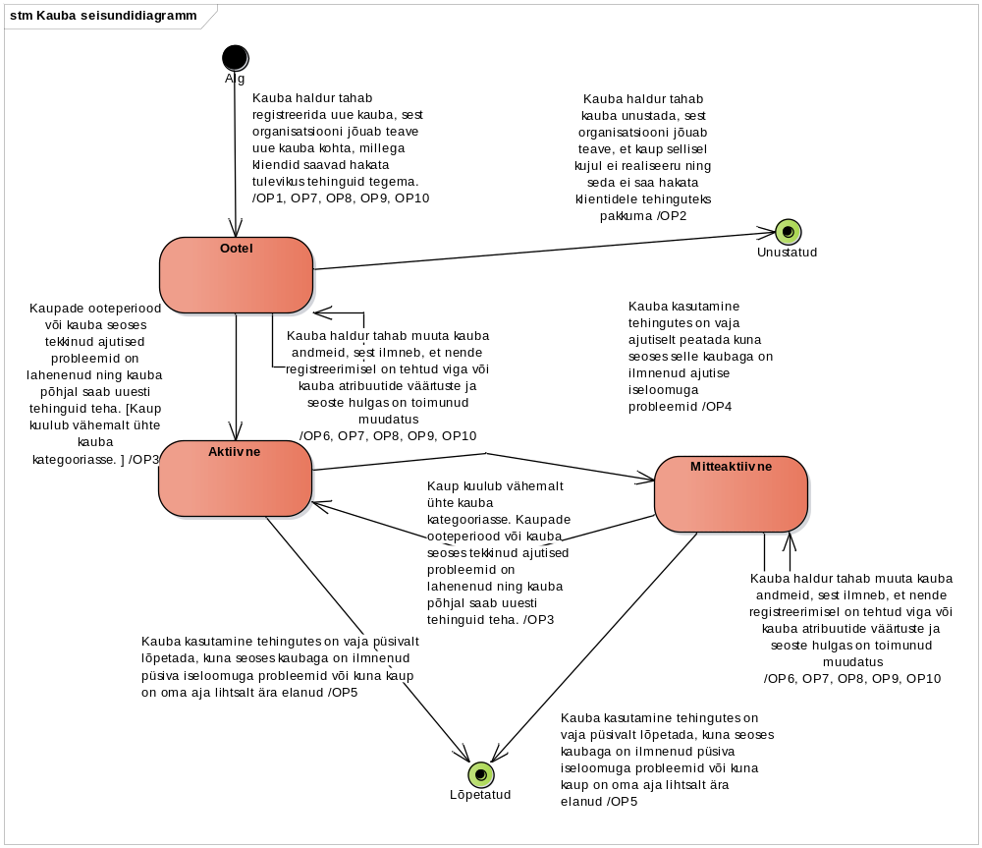
Joonis 10 Kauba seisundidiagramm.

CRUD maatriks
Tabel 7 olev CRUD maatriks esitatakse olemitüüpide ja kasutusjuhtude täpsusega. Maatriksi veergudele vastavad kasutusjuhud ja ridadele olemitüübid.

Oranžil taustal on esitatud olemitüübid, mis kuuluvad vaadeldava allsüsteemi teenindatavasse registrisse.

Tabel 7 CRUD maatriks.
Kasutusjuhud  Olemitüübid | 1 | 2 | 3 | 4 | 5 | 6 | 7 | 8 | 9 | 10 | 11 | Kokku
Klassifikaator | R | R | R | R | R | R | R | R | R | R | R | R
Riik |  |  |  |  |  |  |  |  |  |  |  | R
Amet | R | R |  |  |  |  |  |  |  |  |  | R
Isiku_seisundi_liik | R |  |  |  |  |  |  |  |  |  |  | R
Töötaja_seisundi_liik | R |  |  |  |  |  |  |  |  |  |  | R
Kauba_kategooria |  | R | R | R |  |  |  | R |  |  | R | R
Kauba_kategooria_tüüp |  | R | R | R |  |  |  | R |  |  | R | R
Kauba_seisundi_liik |  | R | R | R | R | R | R | R | R | R | R | R
Isik | R |  |  |  |  |  |  | R |  |  |  | R
Töötaja | R | R |  |  |  |  |  | R |  |  |  | R
Kaup |  | C | RD | RU | RU | RU | R | R | RU | R | R | CRUD
Nutitelefon |  | CR | RD | RU | R | R | R | R | R |  | R | CRUD
Kauba_kategooria_omamine |  | CRD | D | CRD |  |  |  |  |  |  | R | CRD
Kauba_variant |  | CR | D | CRD | R | R | R | R | R |  | R | CRD
Klient | R |  |  |  |  |  |  |  |  |  |  | R
Kliendi_seisundi_liik | R |  |  |  |  |  |  |  |  |  |  | R
Bränd |  | R |  | R |  |  | R | R |  |  | R | R
Diagonaal |  | R |  | R |  |  | R | R |  |  | R | R
Kaamera |  | R |  | R |  |  | R | R |  |  | R | R
Ekraani_resolutsioon |  | R |  | R |  |  | R | R |  |  | R | R
Protsessor |  | R |  | R |  |  | R | R |  |  | R | R
Sisemälu |  | R |  | R |  |  | R | R |  |  | R | R
Värv |  | R |  | R |  |  | R | R |  |  | R | R

1 – Tuvasta kasutaja
2 – Registreeri nutitelefon
3 – Unusta kaup
4 – Muuda kaupa
5 – Aktiveeri kaup
6 – Muuda kaup mitteaktiivseks
7 – Vaata kõiki ootel või mitteaktiivseid kaupasid
8 – Vaata kõiki kaupasid
9 – Lõpeta kaup
10 – Vaata kaupade koondaruannet
11 – Vaata aktiivseid kaupasid

Füüsiline disain
Selles peatükis kirjeldan nutitelefonide e-poe kaupade funktsionaalse allsüsteemi jaoks vajalike registrite baastabeleid PostgreSQLis. Lähtusin projekti kontseptuaalsest andmemudelist ja andmebaasioperatsioonide lepingutest OP1–OP10. Füüsiline mudel hõlmab kaupade, isikute, töötajate, klientide ja klassifikaatorite registrit. Erki Eessaare 2026. aasta ülesande 2 juhendi §2.1 neljanda võimaluse järgi lõin tabelid esmalt kohalikus PostgreSQLi andmebaasis ning koostasin seejärel nende tegeliku struktuuri põhjal registridiagrammid. Tabelite ja võtmete kontrollimiseks saab kasutada DBeaverit; siin esitatud joonised genereerisin PostgreSQLi süsteemikataloogi andmetest Graphviziga. Algset Enterprise Architecti faili ma nende jooniste loomiseks ei muutnud.
Füüsiline disain hõlmab tabelite veerge, primaar- ja alternatiivvõtmeid, välisvõtmeid ning kontseptuaalse mudeli atribuutide definitsioonidest tulenevaid CHECK-kitsendusi. CHECK-kitsendused kontrollivad teksti sisu, koodide kuju, positiivseid arvväärtusi, lubatud kuupäevi ja ajavahemike järjestust. Välisvõtmete veerud on indekseeritud ja e-posti unikaalsust kontrollitakse tõstutundetult. Toimingute äriloogika vajab eraldi teostust. Joonised kirjeldavad kohalikus PostgreSQLis kontrollitud struktuuri; kooliserveri teostust need ei tõenda.

Kaupade funktsionaalse allsüsteemi vajatavate registrite füüsiline disain
Registridiagrammid on jaotatud nii, et iga tabeli veerud ja kitsendused on näha täpselt ühel joonisel. Sinise päisega tabel on selle joonise registrisse kuuluv täielikult kirjeldatud tabel. Hall kast näitab teise registri tabelit üksnes välisvõtme seose mõistmiseks. Joonistel on märgitud veergude tüübid, kohustuslikkus, vaikeväärtused ning nimelised PK-, UK-, FK- ja CHECK-kitsendused ning eraldi loodud indeksid. FK juures tähendavad D ja U vastavalt kustutamisel ning muutmisel tehtavat tegevust. Ühe registri jaoks võib olla mitu joonist, et need oleksid püstisel A4 lehel loetavad.
Isikute registri tabelid on joonisel 16. Tabelis isik on inimese põhiandmed ning unikaalne e-posti aadress, mida saab kasutada kasutajanimena. kasutajakonto viitab samale isikule ja sisaldab kohta parooliräsi jaoks. Ees- ja perenimi on eraldi valikulised väljad, sest kõigi inimeste nimed ei jagune ühtemoodi. CHECK-kitsendus nõuab vähemalt üht nimeosa ning välistab antud nimeosas tühja või ainult tühikutest koosneva teksti.
Klassifikaatorite registris on iga liigi jaoks eraldi tabel. Joonisel 11 on isiku, töötaja ja kliendi seisundi liigid. Need määravad, millist seisundit saab vastava isiku või tema rolli juures registreerida.
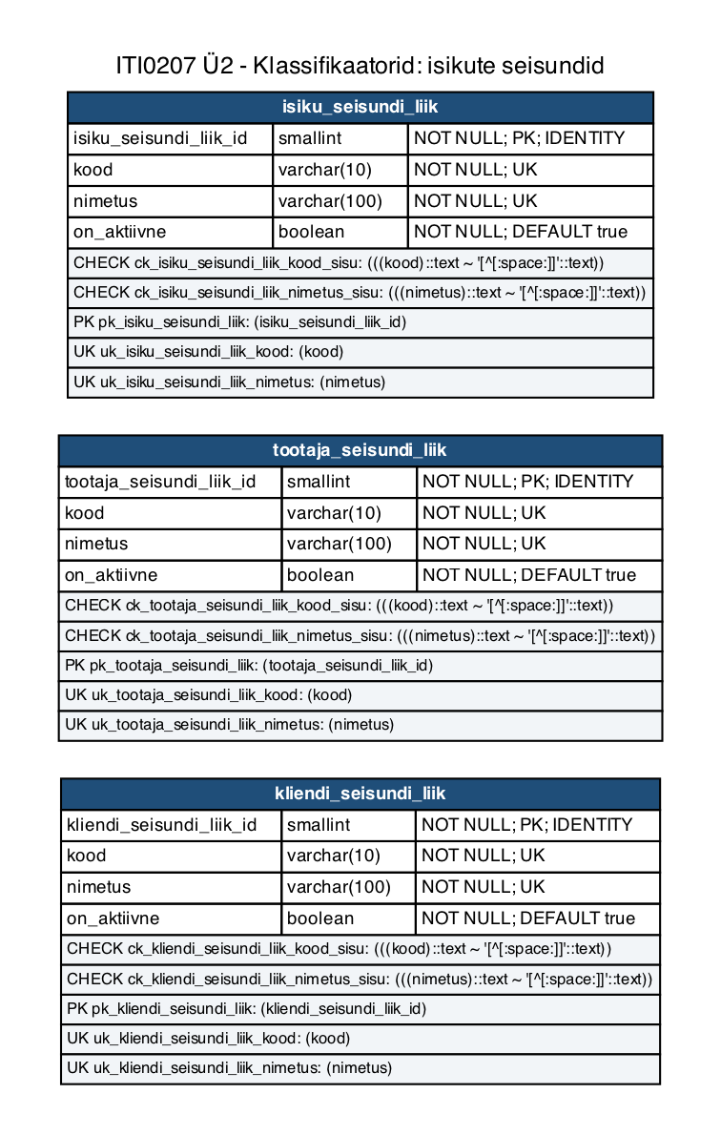
Joonis 11. Klassifikaatorite registri isiku, töötaja ja kliendi seisundiliikide füüsilise disaini diagramm.
Joonisel 12 on kauba seisundi liik, töötaja roll ja riik. Kauba seisundi kood 1 tähendab lähteprojekti järgi olekut „Ootel“, kuid tabelite seostes kasutatakse surrogaatvõtit. Seetõttu peab tulevane kauba registreerimise loogika leidma seisundi koodi järgi ega tohi eeldada, et seisundi ID on samuti 1.
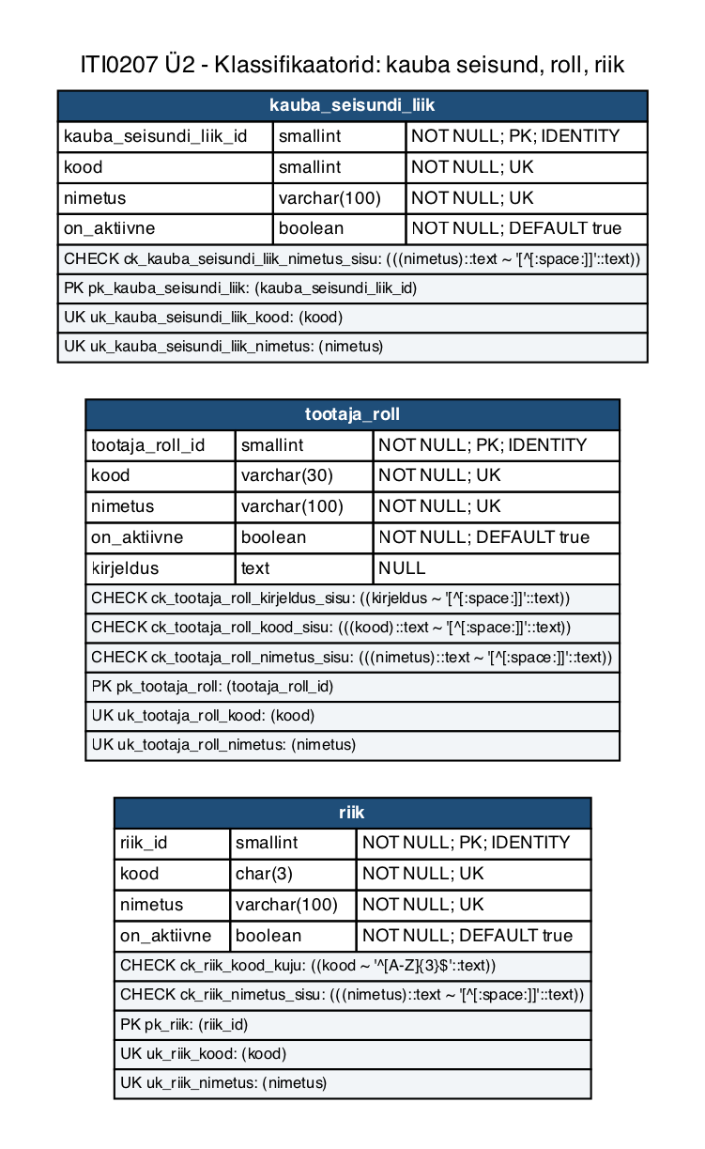
Joonis 12. Klassifikaatorite registri kauba seisundi, töötaja rolli ja riigi füüsilise disaini diagramm.
Joonisel 13 on ekraaniga seotud klassifikaatorid: diagonaal, ekraani resolutsioon ja kaamera. Kaamera tabelit kasutatakse nii eesmise kui ka tagumise kaamera jaoks. Nutitelefoni tabelis on nende kahe rolli jaoks eraldi välisvõtmed.
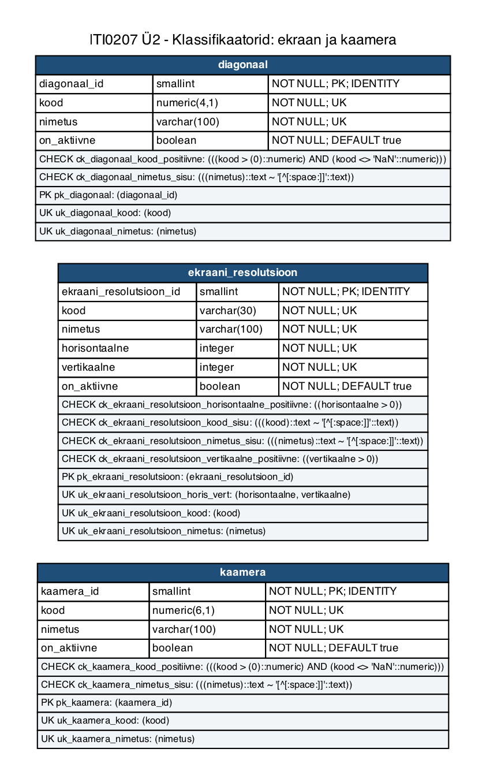
Joonis 13. Klassifikaatorite registri ekraani ja kaamera näitajate füüsilise disaini diagramm.
Joonisel 14 on protsessori, sisemälu ja brändi tabel. Nende väärtused valitakse nutitelefoni või kauba registreerimisel. Tabelites on oma primaarvõti ning sisulist väärtust eristav unikaalne kood.
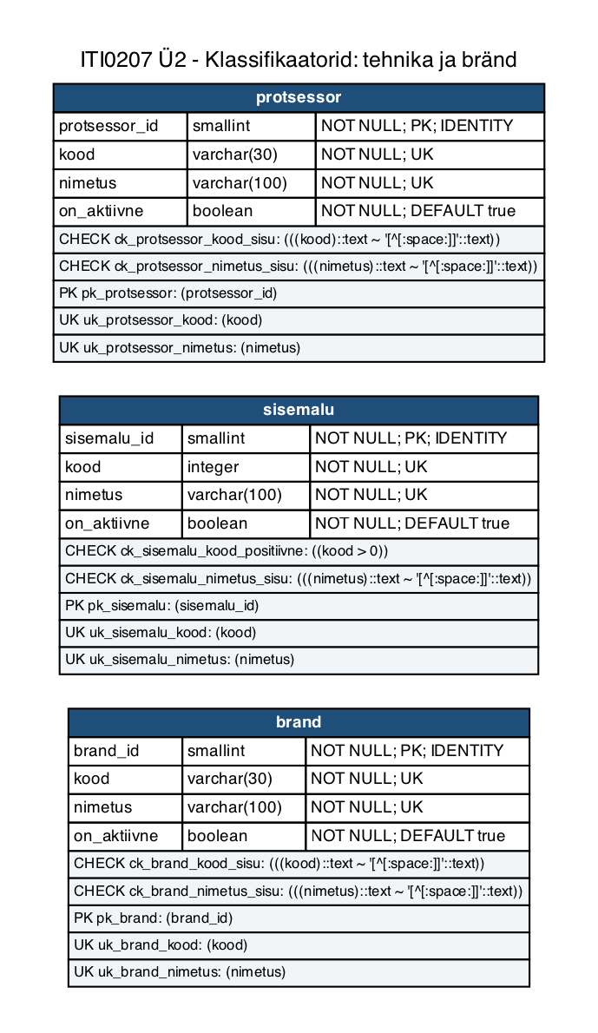
Joonis 14. Klassifikaatorite registri protsessori, sisemälu ja brändi füüsilise disaini diagramm.
Joonisel 15 on värv ning kauba kategooria tüüp ja kategooria. Kategooria kuulub ühte tüüpi, mistõttu kategooria tabelis on välisvõti tüübi tabelile. Üks kaup võib kuuluda mitmesse kategooriasse; kauba ja kategooria seost kirjeldab eraldi tabel joonisel 21.
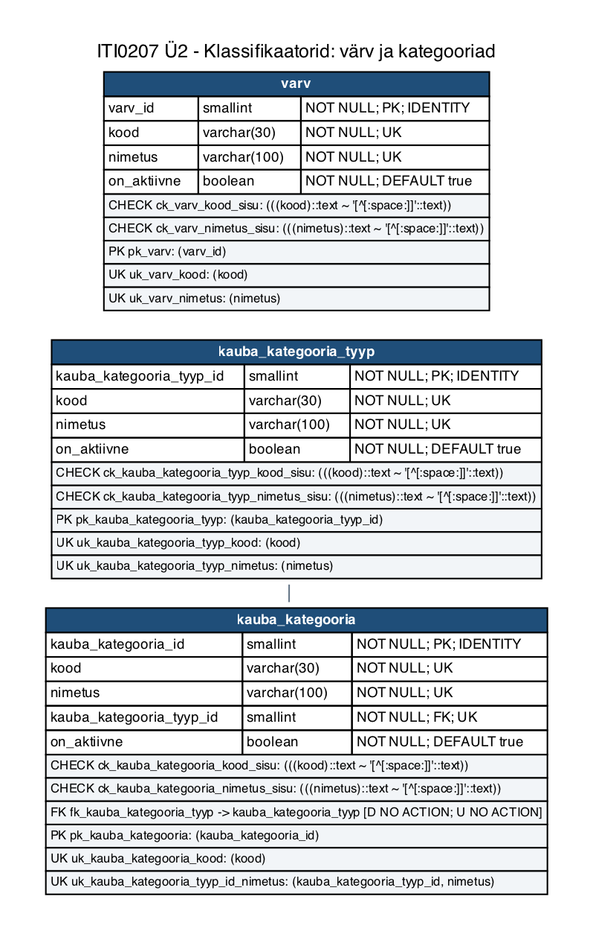
Joonis 15. Klassifikaatorite registri värvi ja kauba kategooriate füüsilise disaini diagramm.
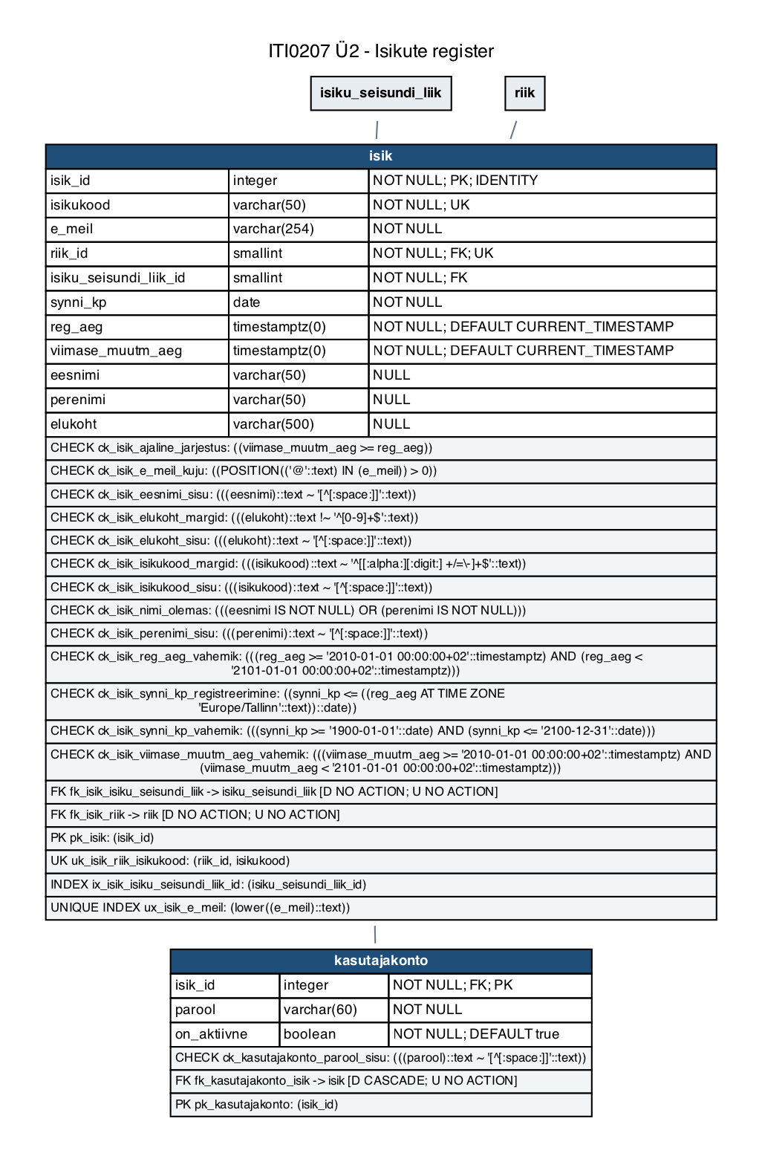
Joonis 16. Isikute registri füüsilise disaini diagramm.
Joonisel 17 on töötajate register. tootaja viitab isikule ning töötaja seisundile. Tabel tootaja_rolli_omamine seob töötaja rolliga kindlal ajavahemikul. Avatud perioodi lõpu vaikimisi väärtus on infinity. CHECK-kitsendused piiravad lõplikud ajatemplid aastatega 2010–2100 ning nõuavad, et lõpp oleks algusest hilisem.
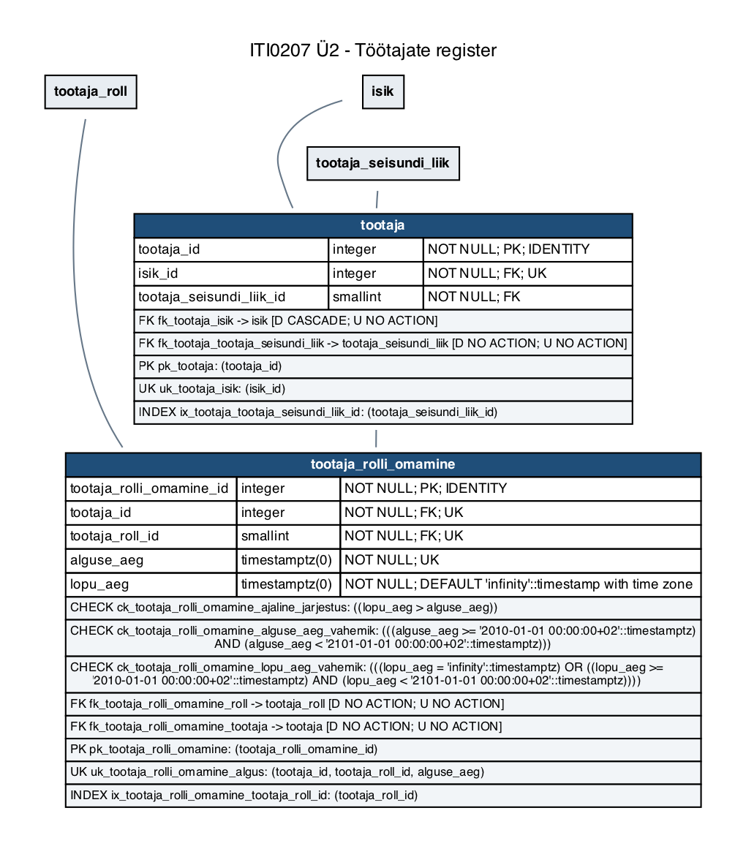
Joonis 17. Töötajate registri füüsilise disaini diagramm.
Joonisel 18 on klientide register. Klient on isikuga seotud alamtüüp ning tema juures talletatakse kliendi seisund ja teavitamise nõusolek. Nõusoleku vaikimisi väärtus on väär.
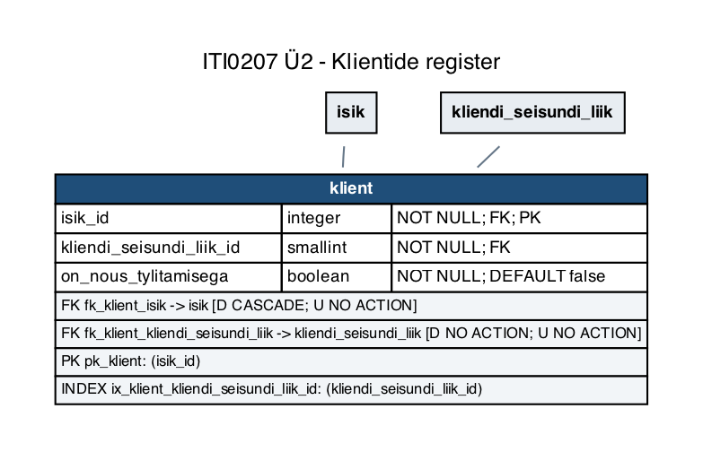
Joonis 18. Klientide registri füüsilise disaini diagramm.
Kaupade registri põhitabel on joonisel 19. kaup sisaldab unikaalset kaubakoodi, nimetust, hinda, kirjeldust, pildi aadressi ning registreerimise ja viimase muutmise aega. Kaup viitab seisundile ja brändile. Kaks eraldi töötaja välisvõtit näitavad, kes kauba registreeris ja kes seda viimati muutis. Registreerija väärtusele ei anta vaikeväärtust, sest see sõltub tegelikust sisse loginud töötajast.
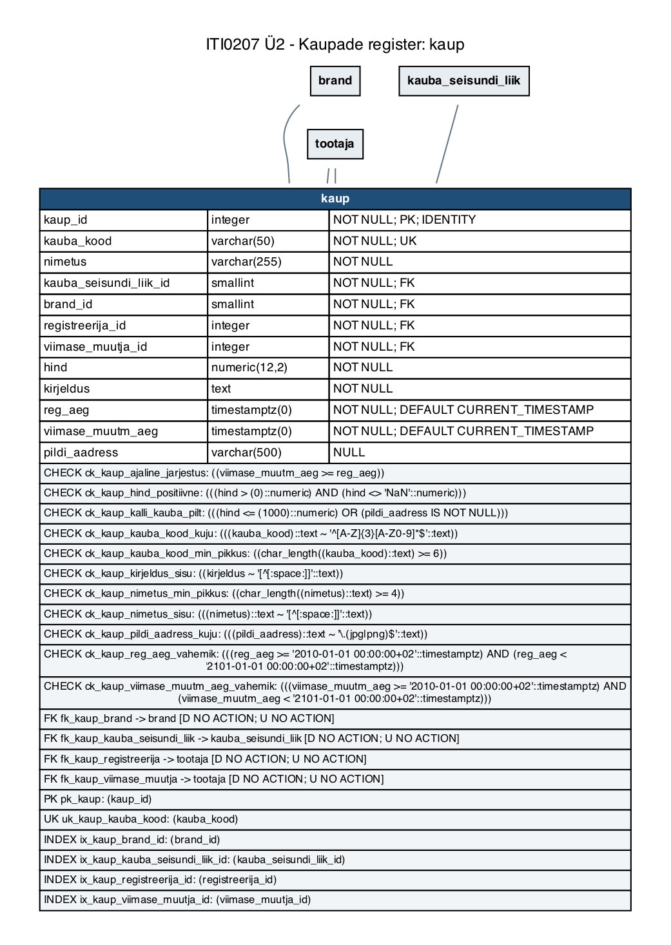
Joonis 19. Kaupade registri kauba põhitabeli füüsilise disaini diagramm.
Joonisel 20 on kauba alamtabel nutitelefon. Selle primaarvõti on ühtlasi välisvõti tabelile kaup, nii et telefoni andmed kuuluvad ühele kaubale. Nutitelefoni näitajad viitavad eraldi klassifikaatoritabelitele. Eesmise ja tagumise kaamera välisvõtmed on eraldi, sest sama kaameraliik võib täita eri rolle.
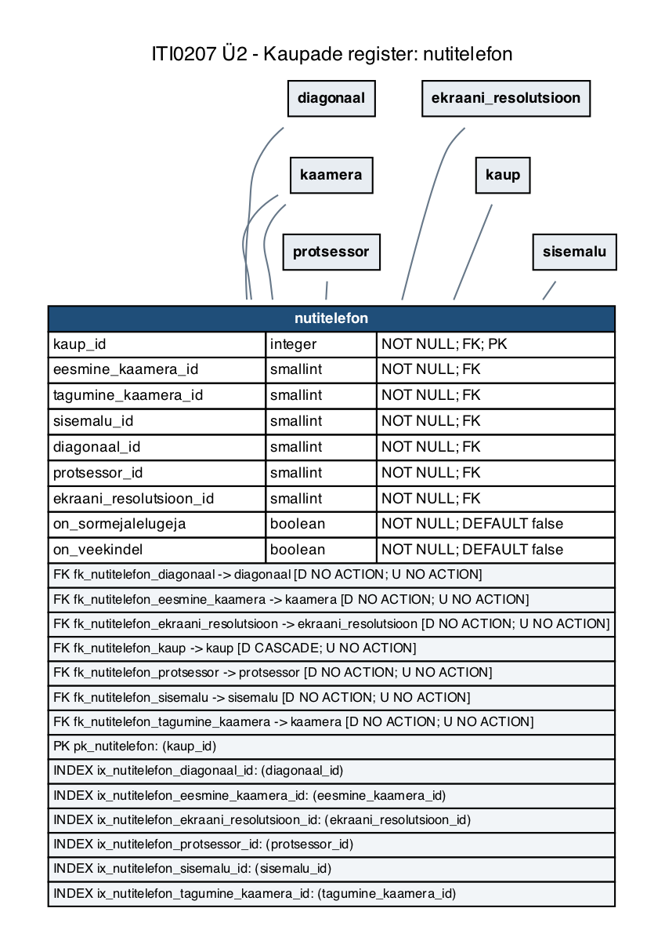
Joonis 20. Kaupade registri nutitelefoni füüsilise disaini diagramm.
Joonisel 21 on kauba kategooriaseos ja variant. kauba_kategooria_omamine tagab oma liitprimaarvõtmega, et sama kauba ja kategooria paar esineb maksimaalselt korra. kauba_variant seob kauba värviga ning sama kauba ja värvi paari kordumise välistab alternatiivvõti. Need tabelid toetavad lähteprojekti lepinguid OP7–OP10.
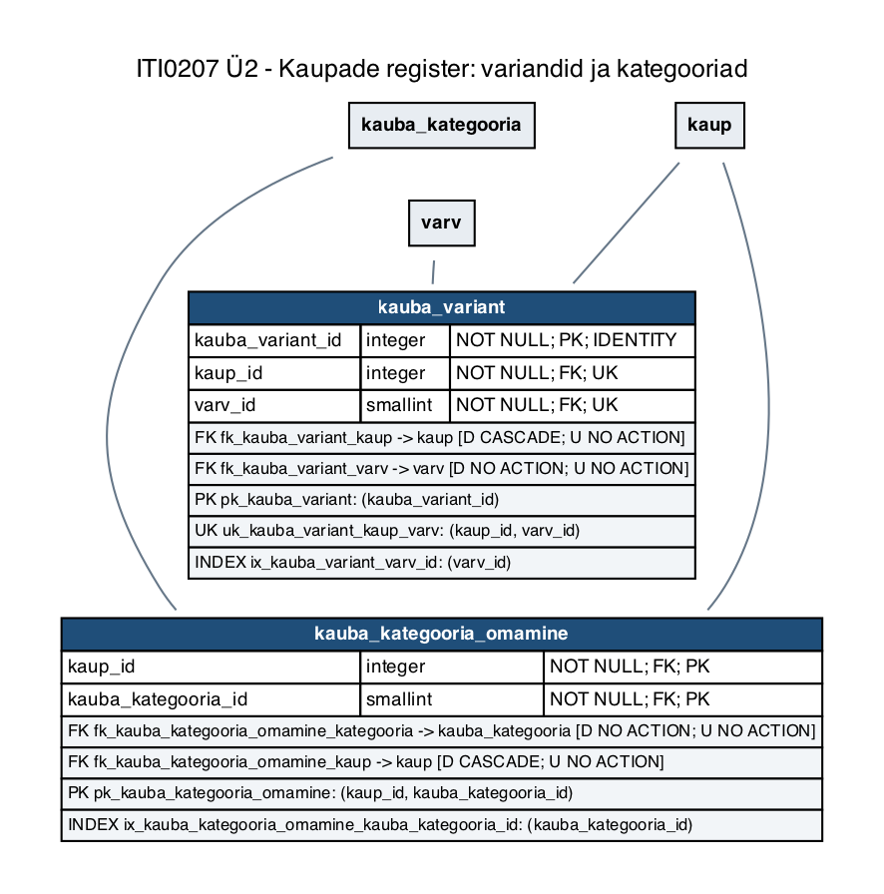
Joonis 21. Kaupade registri variandi ja kategooriaseose füüsilise disaini diagramm.
Kokku on mudelis 24 baastabelit ja 25 välisvõtit. Kauba kustutamisel eemaldatakse sõltuvad nutitelefoni-, variandi- ja kategooriaseose read ON DELETE CASCADE abil; sama põhimõtet kasutatakse isiku ja tema konto või alamtüüpide seostes. Muudel juhtudel takistab NO ACTION viidatud rea kustutamist. CHECK-kitsendused jõustavad ühe rea väärtustele rakenduvad reeglid. Ainult Ootel kauba kustutamine, lubatud seisundiüleminekud, aktiivsete klassifikaatorite valik ja muutja õiguste kontroll vajavad eraldi usaldatud kirjutamistoiminguid.

Realisatsioon PostgreSQLis

Selles peatükis esitatakse andmebaasi PostgreSQLis (…) realiseerimiseks mõeldud laused.

Andmebaasi loomine

Skeemid

Domeenid

Tuleb luua ja kasutada vähemalt ühte.

Tabelid ja arvujada generaatorid
Järgnevad laused loovad 24 baastabelit viidatud tabelitest sõltuvate tabelite suunas. Surrogaatvõtmed kasutavad IDENTITY-generaatoreid. Nimelised CHECK-kitsendused lähtuvad peatüki 2.2.1 atribuutide definitsioonidest. Arvväärtuse positiivsuse kontroll välistab ka PostgreSQLi eriväärtuse NaN. Ajapiirid on fikseeritud ISO-vormingus; sünnikuupäeva võrreldakse registreerimise kuupäevaga Eesti ajavööndis. E-posti unikaalsuse avaldisindeks on jaotises 4.10.3.
CREATE TABLE riik (
riik_id smallint GENERATED BY DEFAULT AS IDENTITY,
kood char(3) NOT NULL,
nimetus varchar(100) NOT NULL,
on_aktiivne boolean NOT NULL DEFAULT TRUE,
CONSTRAINT pk_riik PRIMARY KEY (riik_id),
CONSTRAINT uk_riik_kood UNIQUE (kood),
CONSTRAINT uk_riik_nimetus UNIQUE (nimetus),
CONSTRAINT ck_riik_nimetus_sisu CHECK (nimetus ~ '[^[:space:]]'),
CONSTRAINT ck_riik_kood_kuju CHECK (kood ~ '^[A-Z]{3}$')
);
CREATE TABLE isiku_seisundi_liik (
isiku_seisundi_liik_id smallint GENERATED BY DEFAULT AS IDENTITY,
kood varchar(10) NOT NULL,
nimetus varchar(100) NOT NULL,
on_aktiivne boolean NOT NULL DEFAULT TRUE,
CONSTRAINT pk_isiku_seisundi_liik PRIMARY KEY (isiku_seisundi_liik_id),
CONSTRAINT uk_isiku_seisundi_liik_kood UNIQUE (kood),
CONSTRAINT uk_isiku_seisundi_liik_nimetus UNIQUE (nimetus),
CONSTRAINT ck_isiku_seisundi_liik_nimetus_sisu CHECK (nimetus ~ '[^[:space:]]'),
CONSTRAINT ck_isiku_seisundi_liik_kood_sisu CHECK (kood ~ '[^[:space:]]')
);
CREATE TABLE tootaja_seisundi_liik (
tootaja_seisundi_liik_id smallint GENERATED BY DEFAULT AS IDENTITY,
kood varchar(10) NOT NULL,
nimetus varchar(100) NOT NULL,
on_aktiivne boolean NOT NULL DEFAULT TRUE,
CONSTRAINT pk_tootaja_seisundi_liik PRIMARY KEY (tootaja_seisundi_liik_id),
CONSTRAINT uk_tootaja_seisundi_liik_kood UNIQUE (kood),
CONSTRAINT uk_tootaja_seisundi_liik_nimetus UNIQUE (nimetus),
CONSTRAINT ck_tootaja_seisundi_liik_nimetus_sisu CHECK (nimetus ~ '[^[:space:]]'),
CONSTRAINT ck_tootaja_seisundi_liik_kood_sisu CHECK (kood ~ '[^[:space:]]')
);
CREATE TABLE kliendi_seisundi_liik (
kliendi_seisundi_liik_id smallint GENERATED BY DEFAULT AS IDENTITY,
kood varchar(10) NOT NULL,
nimetus varchar(100) NOT NULL,
on_aktiivne boolean NOT NULL DEFAULT TRUE,
CONSTRAINT pk_kliendi_seisundi_liik PRIMARY KEY (kliendi_seisundi_liik_id),
CONSTRAINT uk_kliendi_seisundi_liik_kood UNIQUE (kood),
CONSTRAINT uk_kliendi_seisundi_liik_nimetus UNIQUE (nimetus),
CONSTRAINT ck_kliendi_seisundi_liik_nimetus_sisu CHECK (nimetus ~ '[^[:space:]]'),
CONSTRAINT ck_kliendi_seisundi_liik_kood_sisu CHECK (kood ~ '[^[:space:]]')
);
CREATE TABLE tootaja_roll (
tootaja_roll_id smallint GENERATED BY DEFAULT AS IDENTITY,
kood varchar(30) NOT NULL,
nimetus varchar(100) NOT NULL,
on_aktiivne boolean NOT NULL DEFAULT TRUE,
kirjeldus text,
CONSTRAINT pk_tootaja_roll PRIMARY KEY (tootaja_roll_id),
CONSTRAINT uk_tootaja_roll_kood UNIQUE (kood),
CONSTRAINT uk_tootaja_roll_nimetus UNIQUE (nimetus),
CONSTRAINT ck_tootaja_roll_nimetus_sisu CHECK (nimetus ~ '[^[:space:]]'),
CONSTRAINT ck_tootaja_roll_kood_sisu CHECK (kood ~ '[^[:space:]]'),
CONSTRAINT ck_tootaja_roll_kirjeldus_sisu CHECK (kirjeldus ~ '[^[:space:]]')
);
CREATE TABLE kauba_seisundi_liik (
kauba_seisundi_liik_id smallint GENERATED BY DEFAULT AS IDENTITY,
kood smallint NOT NULL,
nimetus varchar(100) NOT NULL,
on_aktiivne boolean NOT NULL DEFAULT TRUE,
CONSTRAINT pk_kauba_seisundi_liik PRIMARY KEY (kauba_seisundi_liik_id),
CONSTRAINT uk_kauba_seisundi_liik_kood UNIQUE (kood),
CONSTRAINT uk_kauba_seisundi_liik_nimetus UNIQUE (nimetus),
CONSTRAINT ck_kauba_seisundi_liik_nimetus_sisu CHECK (nimetus ~ '[^[:space:]]')
);
CREATE TABLE brand (
brand_id smallint GENERATED BY DEFAULT AS IDENTITY,
kood varchar(30) NOT NULL,
nimetus varchar(100) NOT NULL,
on_aktiivne boolean NOT NULL DEFAULT TRUE,
CONSTRAINT pk_brand PRIMARY KEY (brand_id),
CONSTRAINT uk_brand_kood UNIQUE (kood),
CONSTRAINT uk_brand_nimetus UNIQUE (nimetus),
CONSTRAINT ck_brand_nimetus_sisu CHECK (nimetus ~ '[^[:space:]]'),
CONSTRAINT ck_brand_kood_sisu CHECK (kood ~ '[^[:space:]]')
);
CREATE TABLE diagonaal (
diagonaal_id smallint GENERATED BY DEFAULT AS IDENTITY,
kood numeric(4,1) NOT NULL,
nimetus varchar(100) NOT NULL,
on_aktiivne boolean NOT NULL DEFAULT TRUE,
CONSTRAINT pk_diagonaal PRIMARY KEY (diagonaal_id),
CONSTRAINT uk_diagonaal_kood UNIQUE (kood),
CONSTRAINT uk_diagonaal_nimetus UNIQUE (nimetus),
CONSTRAINT ck_diagonaal_nimetus_sisu CHECK (nimetus ~ '[^[:space:]]'),
CONSTRAINT ck_diagonaal_kood_positiivne CHECK (kood > 0 AND kood <> 'NaN'::numeric)
);
CREATE TABLE ekraani_resolutsioon (
ekraani_resolutsioon_id smallint GENERATED BY DEFAULT AS IDENTITY,
kood varchar(30) NOT NULL,
nimetus varchar(100) NOT NULL,
horisontaalne integer NOT NULL,
vertikaalne integer NOT NULL,
on_aktiivne boolean NOT NULL DEFAULT TRUE,
CONSTRAINT pk_ekraani_resolutsioon PRIMARY KEY (ekraani_resolutsioon_id),
CONSTRAINT uk_ekraani_resolutsioon_kood UNIQUE (kood),
CONSTRAINT uk_ekraani_resolutsioon_nimetus UNIQUE (nimetus),
CONSTRAINT uk_ekraani_resolutsioon_horis_vert UNIQUE (horisontaalne, vertikaalne),
CONSTRAINT ck_ekraani_resolutsioon_nimetus_sisu CHECK (nimetus ~ '[^[:space:]]'),
CONSTRAINT ck_ekraani_resolutsioon_kood_sisu CHECK (kood ~ '[^[:space:]]'),
CONSTRAINT ck_ekraani_resolutsioon_horisontaalne_positiivne CHECK (horisontaalne > 0),
CONSTRAINT ck_ekraani_resolutsioon_vertikaalne_positiivne CHECK (vertikaalne > 0)
);
CREATE TABLE kaamera (
kaamera_id smallint GENERATED BY DEFAULT AS IDENTITY,
kood numeric(6,1) NOT NULL,
nimetus varchar(100) NOT NULL,
on_aktiivne boolean NOT NULL DEFAULT TRUE,
CONSTRAINT pk_kaamera PRIMARY KEY (kaamera_id),
CONSTRAINT uk_kaamera_kood UNIQUE (kood),
CONSTRAINT uk_kaamera_nimetus UNIQUE (nimetus),
CONSTRAINT ck_kaamera_nimetus_sisu CHECK (nimetus ~ '[^[:space:]]'),
CONSTRAINT ck_kaamera_kood_positiivne CHECK (kood > 0 AND kood <> 'NaN'::numeric)
);
CREATE TABLE protsessor (
protsessor_id smallint GENERATED BY DEFAULT AS IDENTITY,
kood varchar(30) NOT NULL,
nimetus varchar(100) NOT NULL,
on_aktiivne boolean NOT NULL DEFAULT TRUE,
CONSTRAINT pk_protsessor PRIMARY KEY (protsessor_id),
CONSTRAINT uk_protsessor_kood UNIQUE (kood),
CONSTRAINT uk_protsessor_nimetus UNIQUE (nimetus),
CONSTRAINT ck_protsessor_nimetus_sisu CHECK (nimetus ~ '[^[:space:]]'),
CONSTRAINT ck_protsessor_kood_sisu CHECK (kood ~ '[^[:space:]]')
);
CREATE TABLE sisemalu (
sisemalu_id smallint GENERATED BY DEFAULT AS IDENTITY,
kood integer NOT NULL,
nimetus varchar(100) NOT NULL,
on_aktiivne boolean NOT NULL DEFAULT TRUE,
CONSTRAINT pk_sisemalu PRIMARY KEY (sisemalu_id),
CONSTRAINT uk_sisemalu_kood UNIQUE (kood),
CONSTRAINT uk_sisemalu_nimetus UNIQUE (nimetus),
CONSTRAINT ck_sisemalu_nimetus_sisu CHECK (nimetus ~ '[^[:space:]]'),
CONSTRAINT ck_sisemalu_kood_positiivne CHECK (kood > 0)
);
CREATE TABLE varv (
varv_id smallint GENERATED BY DEFAULT AS IDENTITY,
kood varchar(30) NOT NULL,
nimetus varchar(100) NOT NULL,
on_aktiivne boolean NOT NULL DEFAULT TRUE,
CONSTRAINT pk_varv PRIMARY KEY (varv_id),
CONSTRAINT uk_varv_kood UNIQUE (kood),
CONSTRAINT uk_varv_nimetus UNIQUE (nimetus),
CONSTRAINT ck_varv_nimetus_sisu CHECK (nimetus ~ '[^[:space:]]'),
CONSTRAINT ck_varv_kood_sisu CHECK (kood ~ '[^[:space:]]')
);
CREATE TABLE kauba_kategooria_tyyp (
kauba_kategooria_tyyp_id smallint GENERATED BY DEFAULT AS IDENTITY,
kood varchar(30) NOT NULL,
nimetus varchar(100) NOT NULL,
on_aktiivne boolean NOT NULL DEFAULT TRUE,
CONSTRAINT pk_kauba_kategooria_tyyp PRIMARY KEY (kauba_kategooria_tyyp_id),
CONSTRAINT uk_kauba_kategooria_tyyp_kood UNIQUE (kood),
CONSTRAINT uk_kauba_kategooria_tyyp_nimetus UNIQUE (nimetus),
CONSTRAINT ck_kauba_kategooria_tyyp_nimetus_sisu CHECK (nimetus ~ '[^[:space:]]'),
CONSTRAINT ck_kauba_kategooria_tyyp_kood_sisu CHECK (kood ~ '[^[:space:]]')
);
CREATE TABLE kauba_kategooria (
kauba_kategooria_id smallint GENERATED BY DEFAULT AS IDENTITY,
kood varchar(30) NOT NULL,
nimetus varchar(100) NOT NULL,
kauba_kategooria_tyyp_id smallint NOT NULL,
on_aktiivne boolean NOT NULL DEFAULT TRUE,
CONSTRAINT pk_kauba_kategooria PRIMARY KEY (kauba_kategooria_id),
CONSTRAINT uk_kauba_kategooria_kood UNIQUE (kood),
CONSTRAINT uk_kauba_kategooria_tyyp_id_nimetus UNIQUE (kauba_kategooria_tyyp_id, nimetus),
CONSTRAINT fk_kauba_kategooria_tyyp FOREIGN KEY (kauba_kategooria_tyyp_id)
REFERENCES kauba_kategooria_tyyp (kauba_kategooria_tyyp_id) ON DELETE NO ACTION ON UPDATE NO ACTION,
CONSTRAINT ck_kauba_kategooria_nimetus_sisu CHECK (nimetus ~ '[^[:space:]]'),
CONSTRAINT ck_kauba_kategooria_kood_sisu CHECK (kood ~ '[^[:space:]]')
);
CREATE TABLE isik (
isik_id integer GENERATED BY DEFAULT AS IDENTITY,
isikukood varchar(50) NOT NULL,
e_meil varchar(254) NOT NULL,
riik_id smallint NOT NULL,
isiku_seisundi_liik_id smallint NOT NULL,
synni_kp date NOT NULL,
reg_aeg timestamptz(0) NOT NULL DEFAULT CURRENT_TIMESTAMP,
viimase_muutm_aeg timestamptz(0) NOT NULL DEFAULT CURRENT_TIMESTAMP,
eesnimi varchar(50),
perenimi varchar(50),
elukoht varchar(500),
CONSTRAINT pk_isik PRIMARY KEY (isik_id),
CONSTRAINT uk_isik_riik_isikukood UNIQUE (riik_id, isikukood),
CONSTRAINT fk_isik_riik FOREIGN KEY (riik_id)
REFERENCES riik (riik_id) ON DELETE NO ACTION ON UPDATE NO ACTION,
CONSTRAINT fk_isik_isiku_seisundi_liik FOREIGN KEY (isiku_seisundi_liik_id)
REFERENCES isiku_seisundi_liik (isiku_seisundi_liik_id) ON DELETE NO ACTION ON UPDATE NO ACTION,
CONSTRAINT ck_isik_isikukood_sisu CHECK (isikukood ~ '[^[:space:]]'),
CONSTRAINT ck_isik_isikukood_margid CHECK (isikukood ~ '^[[:alpha:][:digit:] +/=\\-]+$'),
CONSTRAINT ck_isik_eesnimi_sisu CHECK (eesnimi ~ '[^[:space:]]'),
CONSTRAINT ck_isik_perenimi_sisu CHECK (perenimi ~ '[^[:space:]]'),
CONSTRAINT ck_isik_elukoht_sisu CHECK (elukoht ~ '[^[:space:]]'),
CONSTRAINT ck_isik_nimi_olemas CHECK (eesnimi IS NOT NULL OR perenimi IS NOT NULL),
CONSTRAINT ck_isik_elukoht_margid CHECK (elukoht !~ '^[0-9]+$'),
CONSTRAINT ck_isik_e_meil_kuju CHECK (position('@' in e_meil) > 0),
CONSTRAINT ck_isik_synni_kp_vahemik CHECK (synni_kp BETWEEN DATE '1900-01-01' AND DATE '2100-12-31'),
CONSTRAINT ck_isik_synni_kp_registreerimine CHECK (synni_kp <= (reg_aeg AT TIME ZONE 'Europe/Tallinn')::date),
CONSTRAINT ck_isik_reg_aeg_vahemik CHECK (reg_aeg >= TIMESTAMPTZ '2010-01-01 00:00:00+02' AND reg_aeg < TIMESTAMPTZ '2101-01-01 00:00:00+02'),
CONSTRAINT ck_isik_viimase_muutm_aeg_vahemik CHECK (viimase_muutm_aeg >= TIMESTAMPTZ '2010-01-01 00:00:00+02' AND viimase_muutm_aeg < TIMESTAMPTZ '2101-01-01 00:00:00+02'),
CONSTRAINT ck_isik_ajaline_jarjestus CHECK (viimase_muutm_aeg >= reg_aeg)
);
CREATE TABLE kasutajakonto (
isik_id integer NOT NULL,
parool varchar(60) NOT NULL,
on_aktiivne boolean NOT NULL DEFAULT TRUE,
CONSTRAINT pk_kasutajakonto PRIMARY KEY (isik_id),
CONSTRAINT fk_kasutajakonto_isik FOREIGN KEY (isik_id)
REFERENCES isik (isik_id) ON DELETE CASCADE ON UPDATE NO ACTION,
CONSTRAINT ck_kasutajakonto_parool_sisu CHECK (parool ~ '[^[:space:]]')
);
CREATE TABLE tootaja (
tootaja_id integer GENERATED BY DEFAULT AS IDENTITY,
isik_id integer NOT NULL,
tootaja_seisundi_liik_id smallint NOT NULL,
CONSTRAINT pk_tootaja PRIMARY KEY (tootaja_id),
CONSTRAINT uk_tootaja_isik UNIQUE (isik_id),
CONSTRAINT fk_tootaja_isik FOREIGN KEY (isik_id)
REFERENCES isik (isik_id) ON DELETE CASCADE ON UPDATE NO ACTION,
CONSTRAINT fk_tootaja_tootaja_seisundi_liik FOREIGN KEY (tootaja_seisundi_liik_id)
REFERENCES tootaja_seisundi_liik (tootaja_seisundi_liik_id) ON DELETE NO ACTION ON UPDATE NO ACTION
);
CREATE TABLE tootaja_rolli_omamine (
tootaja_rolli_omamine_id integer GENERATED BY DEFAULT AS IDENTITY,
tootaja_id integer NOT NULL,
tootaja_roll_id smallint NOT NULL,
alguse_aeg timestamptz(0) NOT NULL,
lopu_aeg timestamptz(0) NOT NULL DEFAULT 'infinity',
CONSTRAINT pk_tootaja_rolli_omamine PRIMARY KEY (tootaja_rolli_omamine_id),
CONSTRAINT uk_tootaja_rolli_omamine_algus UNIQUE (tootaja_id, tootaja_roll_id, alguse_aeg),
CONSTRAINT fk_tootaja_rolli_omamine_tootaja FOREIGN KEY (tootaja_id)
REFERENCES tootaja (tootaja_id) ON DELETE NO ACTION ON UPDATE NO ACTION,
CONSTRAINT fk_tootaja_rolli_omamine_roll FOREIGN KEY (tootaja_roll_id)
REFERENCES tootaja_roll (tootaja_roll_id) ON DELETE NO ACTION ON UPDATE NO ACTION,
CONSTRAINT ck_tootaja_rolli_omamine_alguse_aeg_vahemik CHECK (alguse_aeg >= TIMESTAMPTZ '2010-01-01 00:00:00+02' AND alguse_aeg < TIMESTAMPTZ '2101-01-01 00:00:00+02'),
CONSTRAINT ck_tootaja_rolli_omamine_lopu_aeg_vahemik CHECK (lopu_aeg = 'infinity'::timestamptz OR (lopu_aeg >= TIMESTAMPTZ '2010-01-01 00:00:00+02' AND lopu_aeg < TIMESTAMPTZ '2101-01-01 00:00:00+02')),
CONSTRAINT ck_tootaja_rolli_omamine_ajaline_jarjestus CHECK (lopu_aeg > alguse_aeg)
);
CREATE TABLE klient (
isik_id integer NOT NULL,
kliendi_seisundi_liik_id smallint NOT NULL,
on_nous_tylitamisega boolean NOT NULL DEFAULT FALSE,
CONSTRAINT pk_klient PRIMARY KEY (isik_id),
CONSTRAINT fk_klient_isik FOREIGN KEY (isik_id)
REFERENCES isik (isik_id) ON DELETE CASCADE ON UPDATE NO ACTION,
CONSTRAINT fk_klient_kliendi_seisundi_liik FOREIGN KEY (kliendi_seisundi_liik_id)
REFERENCES kliendi_seisundi_liik (kliendi_seisundi_liik_id) ON DELETE NO ACTION ON UPDATE NO ACTION
);
CREATE TABLE kaup (
kaup_id integer GENERATED BY DEFAULT AS IDENTITY,
kauba_kood varchar(50) NOT NULL,
nimetus varchar(255) NOT NULL,
kauba_seisundi_liik_id smallint NOT NULL,
brand_id smallint NOT NULL,
registreerija_id integer NOT NULL,
viimase_muutja_id integer NOT NULL,
hind numeric(12,2) NOT NULL,
kirjeldus text NOT NULL,
reg_aeg timestamptz(0) NOT NULL DEFAULT CURRENT_TIMESTAMP,
viimase_muutm_aeg timestamptz(0) NOT NULL DEFAULT CURRENT_TIMESTAMP,
pildi_aadress varchar(500),
CONSTRAINT pk_kaup PRIMARY KEY (kaup_id),
CONSTRAINT uk_kaup_kauba_kood UNIQUE (kauba_kood),
CONSTRAINT fk_kaup_kauba_seisundi_liik FOREIGN KEY (kauba_seisundi_liik_id)
REFERENCES kauba_seisundi_liik (kauba_seisundi_liik_id) ON DELETE NO ACTION ON UPDATE NO ACTION,
CONSTRAINT fk_kaup_brand FOREIGN KEY (brand_id)
REFERENCES brand (brand_id) ON DELETE NO ACTION ON UPDATE NO ACTION,
CONSTRAINT fk_kaup_registreerija FOREIGN KEY (registreerija_id)
REFERENCES tootaja (tootaja_id) ON DELETE NO ACTION ON UPDATE NO ACTION,
CONSTRAINT fk_kaup_viimase_muutja FOREIGN KEY (viimase_muutja_id)
REFERENCES tootaja (tootaja_id) ON DELETE NO ACTION ON UPDATE NO ACTION,
CONSTRAINT ck_kaup_kauba_kood_min_pikkus CHECK (char_length(kauba_kood) >= 6),
CONSTRAINT ck_kaup_kauba_kood_kuju CHECK (kauba_kood ~ '^[A-Z]{3}[A-Z0-9]*$'),
CONSTRAINT ck_kaup_nimetus_sisu CHECK (nimetus ~ '[^[:space:]]'),
CONSTRAINT ck_kaup_nimetus_min_pikkus CHECK (char_length(nimetus) >= 4),
CONSTRAINT ck_kaup_hind_positiivne CHECK (hind > 0 AND hind <> 'NaN'::numeric),
CONSTRAINT ck_kaup_kirjeldus_sisu CHECK (kirjeldus ~ '[^[:space:]]'),
CONSTRAINT ck_kaup_reg_aeg_vahemik CHECK (reg_aeg >= TIMESTAMPTZ '2010-01-01 00:00:00+02' AND reg_aeg < TIMESTAMPTZ '2101-01-01 00:00:00+02'),
CONSTRAINT ck_kaup_viimase_muutm_aeg_vahemik CHECK (viimase_muutm_aeg >= TIMESTAMPTZ '2010-01-01 00:00:00+02' AND viimase_muutm_aeg < TIMESTAMPTZ '2101-01-01 00:00:00+02'),
CONSTRAINT ck_kaup_ajaline_jarjestus CHECK (viimase_muutm_aeg >= reg_aeg),
CONSTRAINT ck_kaup_pildi_aadress_kuju CHECK (pildi_aadress ~ '\.(jpg|png)$'),
CONSTRAINT ck_kaup_kalli_kauba_pilt CHECK (hind <= 1000 OR pildi_aadress IS NOT NULL)
);
CREATE TABLE nutitelefon (
kaup_id integer NOT NULL,
eesmine_kaamera_id smallint NOT NULL,
tagumine_kaamera_id smallint NOT NULL,
sisemalu_id smallint NOT NULL,
diagonaal_id smallint NOT NULL,
protsessor_id smallint NOT NULL,
ekraani_resolutsioon_id smallint NOT NULL,
on_sormejalelugeja boolean NOT NULL DEFAULT FALSE,
on_veekindel boolean NOT NULL DEFAULT FALSE,
CONSTRAINT pk_nutitelefon PRIMARY KEY (kaup_id),
CONSTRAINT fk_nutitelefon_kaup FOREIGN KEY (kaup_id)
REFERENCES kaup (kaup_id) ON DELETE CASCADE ON UPDATE NO ACTION,
CONSTRAINT fk_nutitelefon_eesmine_kaamera FOREIGN KEY (eesmine_kaamera_id)
REFERENCES kaamera (kaamera_id) ON DELETE NO ACTION ON UPDATE NO ACTION,
CONSTRAINT fk_nutitelefon_tagumine_kaamera FOREIGN KEY (tagumine_kaamera_id)
REFERENCES kaamera (kaamera_id) ON DELETE NO ACTION ON UPDATE NO ACTION,
CONSTRAINT fk_nutitelefon_sisemalu FOREIGN KEY (sisemalu_id)
REFERENCES sisemalu (sisemalu_id) ON DELETE NO ACTION ON UPDATE NO ACTION,
CONSTRAINT fk_nutitelefon_diagonaal FOREIGN KEY (diagonaal_id)
REFERENCES diagonaal (diagonaal_id) ON DELETE NO ACTION ON UPDATE NO ACTION,
CONSTRAINT fk_nutitelefon_protsessor FOREIGN KEY (protsessor_id)
REFERENCES protsessor (protsessor_id) ON DELETE NO ACTION ON UPDATE NO ACTION,
CONSTRAINT fk_nutitelefon_ekraani_resolutsioon FOREIGN KEY (ekraani_resolutsioon_id)
REFERENCES ekraani_resolutsioon (ekraani_resolutsioon_id) ON DELETE NO ACTION ON UPDATE NO ACTION
);
CREATE TABLE kauba_variant (
kauba_variant_id integer GENERATED BY DEFAULT AS IDENTITY,
kaup_id integer NOT NULL,
varv_id smallint NOT NULL,
CONSTRAINT pk_kauba_variant PRIMARY KEY (kauba_variant_id),
CONSTRAINT uk_kauba_variant_kaup_varv UNIQUE (kaup_id, varv_id),
CONSTRAINT fk_kauba_variant_kaup FOREIGN KEY (kaup_id)
REFERENCES kaup (kaup_id) ON DELETE CASCADE ON UPDATE NO ACTION,
CONSTRAINT fk_kauba_variant_varv FOREIGN KEY (varv_id)
REFERENCES varv (varv_id) ON DELETE NO ACTION ON UPDATE NO ACTION
);
CREATE TABLE kauba_kategooria_omamine (
kaup_id integer NOT NULL,
kauba_kategooria_id smallint NOT NULL,
CONSTRAINT pk_kauba_kategooria_omamine PRIMARY KEY (kaup_id, kauba_kategooria_id),
CONSTRAINT fk_kauba_kategooria_omamine_kaup FOREIGN KEY (kaup_id)
REFERENCES kaup (kaup_id) ON DELETE CASCADE ON UPDATE NO ACTION,
CONSTRAINT fk_kauba_kategooria_omamine_kategooria FOREIGN KEY (kauba_kategooria_id)
REFERENCES kauba_kategooria (kauba_kategooria_id) ON DELETE NO ACTION ON UPDATE NO ACTION
);

Vaated

Kõik suuremad päringud tuleb realiseerida vaadetena. Vaateid peab olema vähemalt neli.

Protseduursed keeled

Trigeri funktsioonid ja trigerid

Peab olema kasutatud vähemalt kolme trigerit või reeglit. Hindamismudelis on info, millised trigerid lähevad selle arvu saavutamisel arvesse.

Trigerite testimise laused

Iga trigeri kohta vähemalt üks tagasirullitavasse transaktsiooni plokki pandud stsenaarium (lausete järjend), mille korral triger käivitub.

Reeglid

Reeglite testimise laused

Iga reegli kohta vähemalt üks tagasirullitavasse transaktsiooni plokki pandud stsenaarium (lausete järjend), mille korral reegel rakendub.

Rutiinid

Tuleb luua vähemalt neli rutiini (funktsiooni või protseduuri), mis pole seotud trigeritega ja mille poole saaks rakendusest pöörduda. Minimaalselt tuleb realiseerida kasutaja tuvastamise funktsioon ja kolm andmebaasioperatsiooni lepingut realiseerivad rutiinid (neli, kui kasutaja tuvastamiseks ei kasutata andmebaasis loodud funktsiooni).

Rutiinide testimise laused

Iga rutiini kohta selle väljakutse vähemalt ühe argumentide komplektiga. Andmete muutmise või kustutamise rutiinide väljakutsed võiks panna tagasirullitavasse transaktsiooni plokki.

Indeksid

Järgnevalt esitatakse indeksite loomise laused.

Välisvõtmete veergudele lisatavad indeksid
Need 16 indeksit katavad välisvõtmeveerud, millel puudub olemasoleva PK- või UNIQUE-indeksi algusveeru tugi. Kokku on indeksiga kaetud kõik 25 välisvõtme veergu; automaatseid võtmeindekseid ei korrata.
CREATE INDEX ix_isik_isiku_seisundi_liik_id ON isik (isiku_seisundi_liik_id);
CREATE INDEX ix_kauba_kategooria_omamine_kauba_kategooria_id ON kauba_kategooria_omamine (kauba_kategooria_id);
CREATE INDEX ix_kauba_variant_varv_id ON kauba_variant (varv_id);
CREATE INDEX ix_kaup_brand_id ON kaup (brand_id);
CREATE INDEX ix_kaup_kauba_seisundi_liik_id ON kaup (kauba_seisundi_liik_id);
CREATE INDEX ix_kaup_registreerija_id ON kaup (registreerija_id);
CREATE INDEX ix_kaup_viimase_muutja_id ON kaup (viimase_muutja_id);
CREATE INDEX ix_klient_kliendi_seisundi_liik_id ON klient (kliendi_seisundi_liik_id);
CREATE INDEX ix_nutitelefon_diagonaal_id ON nutitelefon (diagonaal_id);
CREATE INDEX ix_nutitelefon_eesmine_kaamera_id ON nutitelefon (eesmine_kaamera_id);
CREATE INDEX ix_nutitelefon_ekraani_resolutsioon_id ON nutitelefon (ekraani_resolutsioon_id);
CREATE INDEX ix_nutitelefon_protsessor_id ON nutitelefon (protsessor_id);
CREATE INDEX ix_nutitelefon_sisemalu_id ON nutitelefon (sisemalu_id);
CREATE INDEX ix_nutitelefon_tagumine_kaamera_id ON nutitelefon (tagumine_kaamera_id);
CREATE INDEX ix_tootaja_tootaja_seisundi_liik_id ON tootaja (tootaja_seisundi_liik_id);
CREATE INDEX ix_tootaja_rolli_omamine_tootaja_roll_id ON tootaja_rolli_omamine (tootaja_roll_id);

Täiendavad sekundaarsed indeksid
Täiendavaid sekundaarseid indekseid ei ole lisatud.

Funktsioonil põhinevad indeksid
E-posti aadress on kasutajanimi ning selle unikaalsust kontrollitakse tõstutundetult. Eraldi tavalist e_meil UNIQUE-kitsendust ei ole, sest avaldisindeks tagab ka täpselt sama aadressi kordumise keelu. Erinev tõstuvariant põhjustab SQLSTATE-i 23505 ja märgib indeksi ux_isik_e_meil.
CREATE UNIQUE INDEX ux_isik_e_meil ON isik (lower(e_meil));

Klassifikaatorite väärtustamine

JSON-vormingus lähteandmete laadimine

Kohustuslik ülesanne testandmete lisamiseks. Ülesannet täpsustatakse aine toimumise semestril. Nende tabelite jaoks, millesse selle ülesandega andmeid laaditi, ei tule klassifikaatorite väärtustamise või täiendavate testandmete lisamise jaotistes INSERT lauseid esitada.

Täiendavate testandmete lisamine

Kõigis tabelites peavad olema testandmed (vähemalt üks rida).

Andmebaasi statistika kogumine

Päringu täitmisplaani näide

Tuleb esitada ühe päringu kohta, mis on tehtud projektis loodud vaate põhjal.

Rollid ja kasutajad

Üleliigsete õiguste äravõtmine

Õiguste jagamine

Andmebaasiobjektide kustutamine

Järgnevalt esitatakse andmebaasiobjektide kustutamise laused.

Õiguste äravõtmine

Domeenide kustutamine

Tabelite ja arvujada generaatorite kustutamine

Väliste tabelite ja seotud andmebaasiobjektide kustutamine

Vaadete kustutamine

Indeksite kustutamine

Rutiinide kustutamine

Trigerite kustutamine

Trigerifunktsioonide kustutamine

Reeglite kustutamine

Kasutajate ja rollide kustutamine

Laienduste kustutamine

Skeemide kustutamine

Andmebaasi kustutamine

Realisatsioon Oracles

Selles peatükis esitatakse andmebaasi Oracles (..) realiseerimiseks mõeldud laused.

Andmebaasi kohandamine keele- ja kultuurikeskkonnale

Skeem

Tabelid ja arvujada generaatorid.

Andmebaasis tuleb luua vähemalt seitse tabelit. Surrogaatvõtmete väärtuste genereerimiseks tuleb kasutada arvujada generaatoreid.

Sünonüümid

Tuleb luua vähemalt üks.

Vaated

Kõik suuremad päringud tuleb realiseerida vaadetena. Vaateid peab olema vähemalt neli.

Paketid

Tuleb luua vähemalt neli rutiini (funktsiooni või protseduuri), mis pole seotud trigeritega ja mille poole saaks rakendusest pöörduda. Minimaalselt tuleb realiseerida kasutaja tuvastamise funktsioon ja kolm andmebaasioperatsiooni lepingut realiseerivad rutiinid (neli, kui kasutaja tuvastamiseks ei kasutata andmebaasis loodud funktsiooni). Kõik need peavad olema pakettides.

Rutiinide testimise laused

Iga rutiini kohta selle väljakutse vähemalt ühe argumentide komplektiga. Andmete muutmise või kustutamise rutiinide väljakutsed võiks panna tagasirullitavasse transaktsiooni plokki.

Trigerid

Peab olema kasutatud vähemalt kolme trigerit või reeglit. Hindamismudelis on info, millised trigerid lähevad selle arvu saavutamisel arvesse.

Trigerite testimise laused

Iga trigeri kohta vähemalt üks tagasirullitavasse transaktsiooni plokki pandud stsenaarium (lausete järjend), mille korral triger käivitub.

Indeksid

Järgnevalt esitatakse indeksite loomise laused.

Välisvõtmete veergudele lisatavad indeksid

Kõik välisvõtmete veerud tuleb indekseerida. Seda tuleb teha viisil, mis ei põhjusta üksteist dubleerivate indeksite loomist põhjusel, et andmebaasisüsteem loon mõningad indeksid automaatselt.

Täiendavad sekundaarsed indeksid

Funktsioonil põhinevad indeksid

Klassifikaatorite väärtustamine

XML-vormingus lähteandmete laadimine

Kohustuslik ülesanne testandmete lisamiseks. Ülesannet täpsustatakse aine toimumise semestril. Nende tabelite jaoks, millesse selle ülesandega andmeid laaditi, ei tule klassifikaatorite väärtustamise või täiendavate testandmete lisamise jaotistes INSERT lauseid esitada.

Täiendavate testandmete lisamine

Kõigis tabelites peavad olema testandmed (vähemalt üks rida).

Andmebaasi statistika kogumine
Kõikide projekti tabelite kohta.

Päringu täitmisplaani näide

Tuleb esitada ühe päringu kohta, mis on tehtud projektis loodud vaate põhjal.

Rollid ja kasutajad

Õiguste jagamine

Andmebaasiobjektide kustutamine

Järgnevalt esitatakse andmebaasiobjektide kustutamise laused.

Õiguste äravõtmine

Tabelite ja arvujada generaatorite kustutamine

Sünonüümide kustutamine

Vaadete kustutamine

Indeksite kustutamine

Pakettide kustutamine

Trigerite kustutamine

Kasutajate ja rollide kustutamine

Tehisintellekti kasutus

Kas, olete kasutanud selle töö tegemisel tehisintellekti vahendite (nt suured keelemudelid) abi? Kui jah, siis selgitage palun, milliseid vahendeid, mis viisil ja mis eesmärgil Te kasutasite ning hinnake, kui palju oli nendest abi.

Peatüki 3 teksti ja registridiagrammide koostamisel kasutati Codexit. Selle abil valmistati ette peatüki sõnastus ja 11 diagrammi ning võrreldi tabelite kirjeldusi lähteprojekti ja kohaliku PostgreSQLi skeemiga.

Kasutatud materjalid

- AKIT. Andmekaitse ja infoturbe seletussõnastik. [WWW] https://akit.cyber.ee/ (02.09.2019)
- Andmebaasid I õppematerjalid. [WWW] https://maurus.ttu.ee (02.09.2019)
- Andmebaaside projekti tegemise mall (töövihik). [WWW] https://maurus.ttu.ee (02.09.2019)
- Bränd. Vikipeedia. [WWW] https://et.wikipedia.org/wiki/Br%C3%A4nd (26.04.2017)
- Chisholm, M. (2000). Managing Reference Data in Enterprise Databases: Binding Corporate Data to the Wider World. Morgan Kaufmann.
- Country Codes - ISO 3166 [WWW]
https://www.iso.org/iso-3166-country-codes.html (02.09.2019)
- Eessaar, E. (2026). Andmebaasid II (ITI0207), ülesanne 2, versioon 2. Maurus, kursus 391.
- Eesti keele seletav sõnaraamat. [WWW] https://www.eki.ee/dict/ekss/ (30.03.2017)
- Eesti Statistika. Riikide ja territooriumide klassifikaator 2013v1. [WWW] http://metaweb.stat.ee/view_xml_multi_code.htm?id=3477719&siteLanguage=ee (29.01.2017)
- ESTERM [WWW] http://termin.eki.ee/esterm/ (29.01.2017)
- Isikuandmete kaitse seadus. [WWW] https://www.riigiteataja.ee/akt/IKS (27.01.2020)
- Infosüsteemide turvameetmete süsteem. Vabariigi Valitsuse 20.12 2007. a määrus nr 252. Elektrooniline Riigi Teataja.
[WWW] https://www.riigiteataja.ee/akt/13125331?leiaKehtiv (29.01.2017)
- Kaup. Vikipeedia. [WWW] https://et.wikipedia.org/wiki/Kaup (26.04.2017)
- National identification number. Wikipedia [WWW] https://en.wikipedia.org/wiki/National_identification_number (27.01.2020)
- Nimeseadus. Elektrooniline Riigi Teataja. [WWW] https://www.riigiteataja.ee/akt/NS (20.01.2020)
- Nutitelefon. Vikipeedia. [WWW] https://et.wikipedia.org/wiki/Nutitelefon (07.09.2018)
- Peit, K, 2012. Tehnikahuvilise sõnastik: pikslitihedus ja mida see ekraane hinnates tähendab. Eesti Päevaleht, 27.11.2012 [WWW] https://forte.delfi.ee/news/digi/tehnikahuvilise-sonastik-pikslitihedus-ja-mida-see-ekraane-hinnates-tahendab?id=65324416 (02.09.2019)
- Pollard, J. What are the rules for email address syntax? ReturnPath [WWW] https://help.returnpath.com/hc/en-us/articles/220560587-What-are-the-rules-for-email-address-syntax- (20.01.2020)
- Riik. Vikipeedia. [WWW] https://et.wikipedia.org/wiki/Riik (29.01.2017)
- Stackoverflow. What is the maximum length of a valid email address? [WWW] https://stackoverflow.com/questions/386294/what-is-the-maximum-length-of-a-valid-email-address (11.01.2025)

